33. INFO-DOC-UTOPÍAS No. 33

Bogotá, Domingo 23 de julio de 2017

Amigas y amigos de las UTOPÍAS DFE JESÚS DE NAZARET:
Esta edición les lleva los siguientes textos:
- Carta de presentación

Coyuntura
- En un WORD. 4 textos. Relación religiones-estados-sociedades
  - CRISTIANISMO Y NUEVA DERECHA EN EUROPA
  - Suecia está abocada a una guerra civil con el Islam
  - Pekín mantendrá un control estricto sobre la Iglesia Católica
  - Sobre el velo islámico. PRIMERO EN FRANCIA, AHORA EN BÉLGICA. El Tribunal de Derechos Humanos de Estrasburgo avala por segunda vez la prohibición del burka y el niqab

- Alianza de gobiernos de derecha con multinacionales debilita función normativa y el sistema de control de OIT

Historia sobre la diversidad sexual
- Una vieja historia-siempre nueva. La ‘monja alférez’ transexual que contó con la aprobación del Rey y el Papa

Debates de iglesia
- España: Debate de años sobre el NO pago de impuestos

Con la Iglesia hemos topado

- Dos textos: Cuestión “de nunca” acabar en la Iglesia

  - Abusos en Ratisbona – El padre Zollner: ‘La iglesia esclareció una realidad dolorosa’. La diócesis alemana encargó la investigación al abogado Weber. Los hechos tratados a la luz del sol y sin miedo de la verdad

  - "No se trataba de bofetadas, sino de auténticos malos tratos"

El sucesor de Georg Ratzinger en Ratisbona lo define como "impulsivo y fanático". El hermano de Benedicto XVI niega que conociera abusos sexuales a sus alumnos.

Iglesia anglicana

- VÍCTIMA DEL LIBERALISMO TEOLÓGICO. La Iglesia Anglicana se dirige hacia su extinción. Y es que, cuanto más hace el anglicanismo por adaptarse al mundo y a lo políticamente correcto, más fieles pierde. A más relativismo, menos seguidores.

Teología para el cambio
- Reflexiones sobre la Vida y la Muerte
- SOBRE JESÚS DE NAZARET: el Jesús que “esconde” la “religión”. en un WORD 4 artículos:
  - José María Castillo: "Lo central, en la vida de Jesús, no fue la religión, sino humanizar este mundo"
  - Las tres preocupaciones principales de Jesús

  - "Al cristianismo le ha hecho mucho daño el triunfalismo y la sed de poder". José Antonio Pagola: "Todavía hay cristianos que añoran una Iglesia poderosa, que imponga su religión"

  - El estilo de vida de Jesús. Benjamín Forcano
Acciones por la Casa Común

- Proyecto pedagógico sobre la LAUDATO SI.

Ayudas pedagógicas presentadas por Alejo Londoño, S.J.

Saludos cordiales, Héctor A. Torres Rojas

CRISTIANISMO Y NUEVA DERECHA EN EUROPA



CRISTIANISMO Y NUEVA DERECHA EN EUROPA
14 julio 2017 · por Cristianisme i Justícia · en Europa, Papeles CJ, Política
Hans Schelkhorn.
En numerosos estados los partidos de la nueva derecha (ND) determinan de manera creciente el acontecer político. Los movimientos de Le Pen, el bloque flamenco, el FPÖ austriaco y, más recientemente, la AFD alemana cuestionan la democracia liberal y el proyecto de paz de la Unión Europea. Estos partidos no han surgido de la nada sino del vacío moral que la ideología neoliberal ha dejado tras de sí en los últimos treinta años. En este periodo se ha vaciado la sustancia moral tanto de la socialdemocracia como de los partidos de la democracia cristiana. En resumen: así como el fascismo fue una reacción al liberalismo desenfrenado, la ND es una respuesta al neoliberalismo.
A esto se ha sumado la masiva llegada de refugiados que huyen del derrumbamiento del Próximo Oriente y del Medio Oriente y de la inestabilidad de numerosos estados africanos, lo que ha alimentado aún más el ascenso de partidos de la ND, algunos de los cuales han sido los más votados en sus países.
Sobre la ideología de los movimientos de la ND
Tanto la opinión pública como la ciencia política los califican despectivamente de “populistas”. Una denominación que, por muy bien establecida que haya quedado, considero sin embargo problemática. En efecto, la palabra “populismo” sugiere una política ampliamente desideologizada, que se adapta a las opiniones cambiantes del “pueblo”. En otras palabras, la ideología del populismo consiste en no tener ninguna ideología firme. Ahora bien, creo que tal diagnóstico es una peligrosa minimización de lo que estos partidos representan.
Muchos analizan el fenómeno a la luz de categorías psicológicas (resentimiento contra los extranjeros y contra los partidos “establecidos”, miedo a la decadencia de la clase media, etc.). De vez en cuando, son percibidos como correctivos de las estructuras enquistadas de los partidos establecidos en la democracia, de tal manera que, como movimientos de protesta, no tendrían ambiciones de gobierno. Aunque no sean análisis falsos, minusvaloran la visión ideológica que tienen del mundo.
De acuerdo con Jan-Werner Müller, percibo en la ND una determinada ideología ciertamente flexible pero que mina peligrosamente los principios y valores de las democracias del estado de derecho, tal como se han construido en Europa después de la Segunda Guerra Mundial.
La concepción fundamental de la ideología de la ND ha surgido en Francia, en el círculo del movimiento presidido por Le Pen. Y ha sido sobre todo Alain de Benoist, uno de los ideólogos de la Nouvelle Droite (Nueva Derecha), el encargado de formularla: una concepción que diferencia estrictamente la ND del antiguo fascismo de entreguerras que se construyó sobre dos pilares. En primer lugar, eran abiertamente antidemocráticos. Tenían por meta derrocar la democracia, recurriendo a la violencia si fuera necesario. En segundo lugar, se fundamentaban en el racismo. La ND prescinde de estos dos principios fundamentales del fascismo y adopta los derechos civiles y la democracia. Renuncia, por tanto, a la toma de poder empleando la violencia y se somete a los resultados de las elecciones democráticas. Además, sustituye el “antiguo” racismo por un “etnopluralismo”, promoviendo el reconocimiento de las diversas etnias y culturas, cada una en su correspondiente territorio. Un concepto clave de la ND es la preservación de la “unión étnica” de una nación. Desde 1986, junto al movimiento de Le Pen, el FPÖ austríaco se ha convertido en uno de los más importantes protagonistas de la ND europea. Jörg Haider, su líder, expresó de manera precisa el núcleo de este pensamiento: «si la política no se construye sobre principios étnicos, no le aguarda ningún futuro a la humanidad».
Aún así, entre los mismos partidos que defienden los principios mencionados, la cuestión de cómo se determina la etnia desde el punto de vista conceptual es todavía objeto de controversia. De Benoist, por ejemplo, representa un punto de vista anticristiano, decididamente “pagano”, de la nación francesa. Mientras que otros, entre ellos el FPÖ, se han vuelto hacia el cristianismo, erigiéndose en defensores del Occidente cristiano en su lucha contra el islam.
El peligro de los planteamientos de la ND consiste en que la interpretación étnica de “nación” o de “pueblo” es prioritaria, poniéndola por encima de los derechos humanos. De Benoist habla precisamente de la «ideología de los derechos humanos», criticándola como una secularización de la moral cristiana. El ideal de fraternidad, que juntamente con el de libertad y el de igualdad, es una de las tres columnas de la Revolución francesa, debe limitarse, según él, a la nación. Por ello, los partidos de la ND cuestionan la universalidad de los derechos humanos.
Más todavía, consideran que su interpretación étnica de “pueblo” o “nación” es el fundamento del Estado, y por tanto debe asegurarse con medios estatales. Debido a ello, el FPÖ ha promocionado transitoriamente en su programa electoral un “derecho a la patria”, que debería añadirse a la lista de los derechos humanos. Así se abre de golpe un resquicio para una política autoritaria. Ahora bien, el “derecho a la patria” no es ningún derecho humano que deba imponer el Estado ni que pueda reclamarse judicialmente. En una democracia pluralista, los conceptos “patria” o “identidad nacional” son más bien objeto de debate público y se basan en determinados derechos humanos, sobre todo el de la libertad de opinión y de reunión. En el “derecho humano a la patria”, que parece tan inofensivo, se esconde una carga explosiva extremadamente peligrosa que, a largo plazo, mina las democracias del estado de derecho, transformándolas en sistemas autoritarios. De hecho, Jörg Haider reivindicó el establecimiento de una “tercera república”.

Suecia está abocada a una guerra civil con el Islam


AFIRMA UNA ANALISTA DE LA FOX

Suecia está abocada a una guerra civil con el Islam
Una de las razones por las que el jardín del edén puede convertirse en el bosque de las brujas es la influencia de la inmigración de raíz musulmana, cada vez más creciente.
18/07/17 4:30 PM
Ver también
- La ley islámica domina cada vez más barrios de Estocolmo
(Actuall/InfoCatólica) La periodista Ingrid Carlqvistconsidera que en Suecia se ha producido un «fuerte incremento de la criminalidad más violenta» debido al aumento de inmigración musulmana. A su juicio, «ya no hay solución pacífica a esta situación» por lo que Carlqvist augura que habrá una guerra en Suecia.
Suecia ha dejado de ser el «paraíso terrenal» europeo con el que las naciones del Viejo Continente soñaban hace tan sólo unas décadas. Una de las razones por las que el jardín del edén puede convertirse en el bosque de las brujas es la influencia de la inmigración de raíz musulmana, cada vez más creciente.
El Gobierno sueco hace lo posible porque no trasciendan algunas de las consecuencias más duras de este cambio, pero hay personas que, contra la corriente dominante, advierten de los riesgos de no afrontar la realidad.
Así lo hace la periodista Ingrid Carlqvist en una entrevista publicada por La Tribuna del País Vasco, en la que sin pelos en la lengua advierte del riesgo de una nueva guerra con el Islam en territorio sueco y, tal vez, en toda Europa.
La analista de FOX News, nacida en 1960 en una localidad cercana a Estocolmo, considera que las instituciones «han permitido la inmigración musulmana masiva» en la idea de que «si la población no es homogénea, nunca podremos luchar».
No en vano, explica, Suecia ha pasado de ser uno de los países con una población más homogénea a tener un 37% de población de origen extranjero.
En paralelo a este cambio en la composición social del país escandinavo, Carlqvist denuncia que se ha producido «un fuerte incremento de la criminalidad más violenta, como asesinatos, violaciones o guerras de pandillas».
Una situación que ha modificado el comportamiento de los suecos, según describe: «Las mujeres salen a la calle con sus esprays de pimienta en el bolso y sé que muchos hombres han comenzado a realizar prácticas de tiro».
Por otro lado, quien está dispuesto a criticar o si quiera describir los problemas que genera la inmigración sin control, es señalado como islamófobo:
«En Suecia se han levantado muchas mezquitas desde las que se predica el odio contra nuestros valores», recuerda, «pero si dices algo eres un islamófobo, puedes ser procesado y te arriesgas a ir a prisión durante varios meses».
«Primero nos llaman racistas; luego tratan de silenciarnos», subraya.
La periodista y escritora no es nada optimista. A su juicio, la solución, ante el inmovilismo de las autoridades atrapadas en no «admitir que han hecho algo mal»,vendrá de mala manera porque teme «que ya no hay solución pacífica a esta situación».
«Será una declaración de guerra, pero estoy segura de que la vamos a ganar», augura, al tiempo que denuncia la confluencia de intereses entre el comunismo y el islam radical: «La izquierda y los movimientos musulmanes odian, por diferentes razones, a nuestra civilización occidental».
Esa misma denuncia la realiza sobre la actitud del movimiento feminista que «nunca dicen nada sobre los musulmanes violando a mujeres suecas, pero constantemente denuncian a los hombres suecos “que gopean a sus esposas”. Cuelan el mosquito pero se tragan el camello».

Pekín mantendrá un control estricto sobre la Iglesia Católica


AFIRMA LÍDER DEL PARTIDO COMUNISTA CHINO

Pekín mantendrá un control estricto sobre la Iglesia Católica
Así lo afirmó Yu Zhengsheng, miembro del Comité Permanente del Politburó de siete miembros de la élite y presidente de la Conferencia Consultiva Política del Pueblo Chino.
23/07/17 3:16 PM
El principal líder del Partido Comunista Chino a cargo de la religión ha dejado claro que Pekín tiene la intención de mantener un control estricto sobre la Iglesia Católica.
Yu Zhengsheng, miembro del Comité Permanente del Politburó de siete miembros de la élite y presidente de la Conferencia Consultiva Política del Pueblo Chino, exigió «asegurarse de que el liderazgo de la Iglesia Católica en China esté firmemente en manos de aquellos que aman la nación y la religión».
Yu habló a cerca de 100 obispos, sacerdotes, monjas y líderes laicos en el Gran Salón del Pueblo en Beijing el 19 de julio en un evento conmemorativo del 60 aniversario de la Asociación Católica Patriótica China. Sus comentarios los hizo en medio de las continuas conversaciones entre Pekín y la Santa Sede sobre la normalización del nombramiento de los obispos, el primer paso en un camino que podría conducir al establecimiento de relaciones diplomáticas.
Pero las negociaciones parecen haber disminuido su avance en los últimos meses debido a un impasse sobre el destino de un conjunto de obispos nombrados por Beijing.
Durante su discurso, Yu también animó a los líderes de la Iglesia a «insistir siempre en dirección de la sinicización de la religión».
El evento principal fue precedido por una ceremonia presidida por Wang Zuoan, director de la Administración Estatal de Asuntos Religiosos. Wang celebró los resultados de la Asociación Patriótica en los últimos 60 años, señalando que la organización ha recorrido el camino de la adaptación a una sociedad socialista y los principios de independencia y autogestión, informó ucanews.com.
La Asociación Patriótica fue establecida el 2 de agosto de 1957 por el Congreso Nacional de Representantes Católicos, una organización que también responde a Beijing, no al Vaticano. El gobierno afirmó que la asociación patriótica es un «puente» entre la Iglesia y el gobierno.
El Vaticano no reconoce los tres cuerpos de la iglesia nacional y considera la Asociación Patriótica como incompatible con la doctrina de la Iglesia, porque su constitución aboga por el principio de una iglesia independiente.
El establecimiento de la asociación patriótica también dividió a 10 millones de católicos en China. Los que se mantuvieron fieles a Roma en la llamada comunidad clandestina de la Iglesia rechazó la organización, y muchos obispos, sacerdotes y laicos han sido apresados y torturados por ello. Ucanews.com reportó que muchos laicos desprecian la Asociación Patriótica por su control sobre la Iglesia y el supuesto uso indebido de las propiedades de la Iglesia.

PRIMERO EN FRANCIA, AHORA EN BÉLGICA

El Tribunal de Derechos Humanos de Estrasburgo avala por segunda vez la prohibición del burka y el niqab


PRIMERO EN FRANCIA, AHORA EN BÉLGICA

El Tribunal de Derechos Humanos de Estrasburgo avala por segunda vez la prohibición del burka y el niqab
Según informa «El Español», el Tribunal de Derechos Humanos de Estrasburgo ha vuelto a avalar la prohibición del burka o del niqab en los espacios públicos con el fin de facilitar la convivencia y proteger los derechos y las libertades de los demás.
13/07/17 10:25 AM- El Español-Info-Católica

La sentencia, que respalda la ley de Bélgica de 2011, subraya que la prohibición puede ser «necesaria» en una sociedad democrática.
El fallo concluye que la prohibición del burka no vulnera el derecho al respeto de la vida privada y familiar ni tampoco el derecho a la libertad de pensamiento, de conciencia y de religión. Esta medida tampoco puede considerarse un caso de discriminación.

Segunda sentencia en el mismo sentido
Es la segunda vez que el Tribunal de Estrasburgo respalda prohibir cualquier atuendo que cubra total o parcialmente la cara de una persona en los espacios públicos. En 2014, los jueces ya dieron luz verde a la prohibición del burka en Francia, el primer país en tomar esta medida. Contra el fallo de este martes todavía cabe la posibilidad de recurso. Otros países europeos, como Holanda o Alemania, han aprobado vetar el burka o se plantean hacerlo.
Los jueces consideran que, al adoptar esta medida, Bélgica «ha pretendido responder a una práctica que juzgaba incompatible, en la sociedad belga, con las modalidades de comunicación social y más en general con el establecimiento de relaciones humanas indispensables para la vida en sociedad». Y dictaminan que estos motivos son plenamente legítimos.
«Se trata de proteger una modalidad de interacción entre los individuos que el Estado considera esencial para el funcionamiento de una sociedad democrática. La cuestión de la aceptación o no del velo integral en el espacio público belga constituye una opción de sociedad», señala la sentencia.

Una medida proporcional
El Tribunal de Estrasburgo señala también que la ley belga es proporcional, ya que acompaña la prohibición de un abanico de sanciones penales que van desde una multa hasta prisión, aunque ésta última sólo puede aplicarse en caso de reincidencia y nunca se impone de forma automática.
Además, la infracción de ocultar la cara en el espacio público tiene carácter mixto en el derecho belga, es decir, que puede perseguirse en un procedimiento penal o simplemente administrativo. De este modo, en el marco de la actuación administrativa, son posibles medidas alternativas que se aplican a nivel local.
El litigio tiene su origen en sendos recursos presentados por dos mujeres, una belga y otra marroquí, contra la ley belga de 2011 que prohíbe cualquier atuendo que tape la cara total o parcialmente. Las dos mujeres se declararon de confesión musulmana y aseguraron que llevaban el niqab por voluntad propia debido a sus convicciones religiosas.
Una de ellas continuó llevando el niqab en el espacio público tras la promulgación de la ley. Pero finalmente decidió retirar temporalmente su velo por temor a ser atacada o por el coste elevado de las multas. La otra decidió quedarse en casa y alega que su vida privada y social ha quedado considerablemente reducida.
Las dos demandantes llegaron hasta el Tribunal Constitucional de Bélgica en su intento de tumbar la prohibición, pero sus recursos fueron rechazados. Ahora, el Tribunal de Derechos Humanos de Estrasburgo también le da la razón al Estado belga.

Alianza de gobiernos de derecha con multinacionales debilita función normativa y el sistema de control de OIT
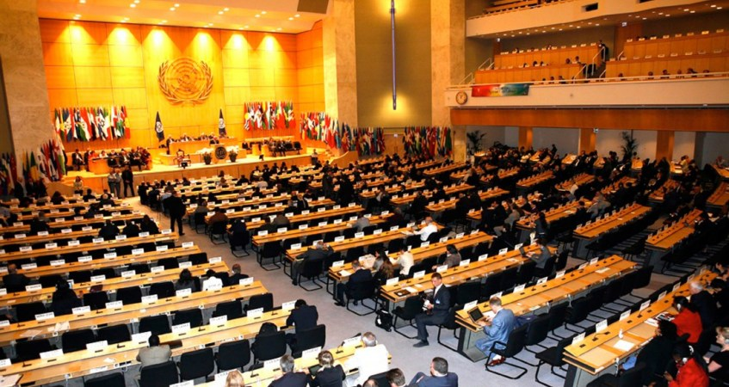

ENS-MEDELLÍN, Fecha: 19 Julio, 2017
Categoría: Mundo laboral, Mundo sindical, Opinión, Acción Global
Por Carlos Julio Díaz L. Analista Escuela Nacional Sindical
La competitividad es el concepto fundamental en el que se basa el capitalismo salvaje, incluida su versión actual: la globalización neoliberal. En este contexto, las empresas y países compiten de manera despiadada utilizando básicamente dos armas: el dumping social de mano de obra barata y las políticas cambiarias devaluacionistas.
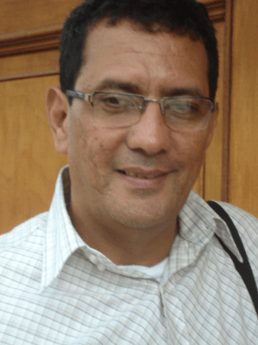Carlos Julio Díaz L., analista de la ENS.

La crisis en que se debate el sistema de globalización y el inminente colapso del sistema financiero, pretenden resolverse con brutales recortes sociales, reformas laborales regresivas, austeridad fiscal, mayores impuestos a los trabajadores y rescates financieros hiperinflacionarios por parte de los bancos centrales.
Puedes leer: En Cumbre del G-20, el movimiento sindical internacional exige nuevas reglas para una economía mundial más justa
La pobreza, las desigualdades, el desempleo y la precariedad laboral se profundizan con estas políticas neoliberales, dentro de las cuales se destaca la competencia empresarial apoyada en la desprotección de la fuerza laboral, bajos salarios y limitaciones a los derechos de libertad sindical.
La Organización Internacional del Trabajo fue creada en 1919 por las naciones firmantes del Tratado de Versalles, el cual puso fin a la Primera Guerra Mundial, para contrarrestar la estrategia de competitividad basada en el dumping social. Así que desde su nacimiento la OIT ha proclamado la dignidad del ser humano como máximo valor y como fuente de derechos para los individuos y de obligaciones para los Estados. El preámbulo de su constitución dice que las condiciones de trabajo que entrañan un alto grado de “injusticia, miseria y privaciones para un gran número de seres humanos”, causan un descontento que “constituye una amenaza para la paz y la armonía universales”([1]).
En 1944, cuando estaba cerca el fin de la Segunda Guerra Mundial, la OIT se reunió en Filadelfia, Estados Unidos, y aprobó la que se conoce como Declaración de Filadelfia, que reafirma los principios básicos de la actividad de la OIT, destacándose la libertad de expresión y de asociación como esenciales para el progreso constante. Señala asimismo que la pobreza “en cualquier lugar” constituye un peligro para la prosperidad de todos, y reconoce que “el trabajo no es una mercancía”.
Para hacer frente a la competitividad basada en condiciones laborales miserables, la OIT estableció un sistema de Normas Internacionales del Trabajo, que son básicamente las Recomendaciones y Convenios, sobre los cual cada nación construye su orden jurídico laboral interno. La idea de una legislación internacional del trabajo se debe, ante todo, a Daniel Le Grand (1783-1859), industrial francés que entre 1840 y 1853 luchó para que los gobiernos europeos promulgaran de común acuerdo una misma legislación laboral, y así acabar las luchas despiadadas entre competidores.
Ha sido también la OIT iniciadora de mecanismos de control que han inspirado a otras organizaciones internacionales a adoptar sistemas análogos. Asume una función normativa cuando expide Convenios y Recomendaciones, que son en principio fuentes del derecho internacional emanado de la Organización, y a la vez un sistema de control para garantizar que los Estados cumplan y hagan cumplir las obligaciones adquiridas.
Con la caída del bloque socialista a finales de los años 80, y con el consecuente movimiento del capital hacia la especulación financiera y la globalización de los mercados, se reactivó la competencia basada en la desregulación y el menoscabo laboral, no solo entre los países sino también entre las empresas. Ello ha aumentado la presión para reducir los salarios y los derechos laborales y sociales, y ha debilitado la negociación colectiva, por efecto del desplazamiento de la producción hacia países menos garantistas, lo que ha contribuido a un debilitamiento del sindicalismo, hoy globalmente a la defensiva.
Te recomendamos leer: Comisión de OIT estuvo en Colombia evaluando situación laboral y sindical. Informe especial.
En este entorno, la OIT es un estorbo a la flexibilización y precarización laboral como estrategia de competitividad desarrollada por los empresarios y los países para superar la crisis y aumentar la rentabilidad del capital. La tecnocracia neoliberal ha emprendido una ofensiva contra la función normativa y el sistema de control de la OIT.
Esto se evidencia en el desplome de la expedición de convenios OIT desde 1987, y en el virulento ataque que desde hace unos 5 años vienen haciendo los empresarios contra la Comisión de Expertos, argumentando que sus interpretaciones no tienen ningún valor, y contra el Comité de Libertad Sindical, de la Comisión de Normas y en contra del derecho de huelga que la Comisión de Expertos ha considerado como parte inherente de los derechos de asociación y negociación contenidos en los convenios 87 y 98.
A esto hay añadir que el ambiente político global es adverso a los trabajadores, al sindicalismo y al estado social, no solo por el avance de la derecha en los países europeos, sino por el retroceso en América Latina de los gobiernos alternativos que habían revertido algunas políticas neoliberales y logrado significativos progresos sociales.
El caso paradigmático es Brasil, donde se acaba de aprobar una retrógrada reforma laboral antecedida por acciones políticas como el golpe de estado contra la presidenta brasileña Dilma Rousseff por parte del Senado; y el caso de Lula Da Silva, a quien ahora intentan sacar de la carrera presidencial por la vía de imputaciones falsas de la “justicia penal”.
El avance de gobiernos neoliberales en el mundo, regido por tecnocracias sin ninguna responsabilidad política ante la sociedad, ha contribuido a fortalecer la posición de las grandes multinacionales en el marco de la globalización, que les permite moverse hacia países con pocas o inexistentes garantías laborales y así alcanzar la máxima rentabilidad en sus inversiones.
Esta alianza de los gobiernos de derecha con las multinacionales se expresa en el debilitamiento de la función normativa y en el sistema de control de la OIT, relegando sus funciones a la cooperación técnica y la expedición de declaraciones de buena voluntad que no tienen ninguna capacidad coercitiva.
Pero la situación es mucho más grave, según se desprende de la resolución final que presentó la Comisión para los Principios y Derechos Fundamentales en el Trabajo en la 106° Sesión de la Conferencia Internacional del Trabajo, que reconoce brechas en la aplicación de los 8 convenios fundamentales en muchos países, y la baja tasa de ratificación de los convenios 87 y 98.
El sindicalismo internacional en su intento de impedir el bloqueo empresarial, y de manera particular al sistema de control en el marco de la OIT, ha asumido una actitud blanda, que ha generado polémica en sectores sindicales que presionan por una línea más dura en este escenario.
No obstante, la batalla por recuperar a la OIT no se gana solo en la Conferencia Internacional del Trabajo. Se gana en el debate político en cada una de las naciones, a fin de recuperar el estado social y promover un modelo de desarrollo que garantice el trabajo decente y el bienestar general. Por otra parte, se necesita dinamizar la movilización social global del sindicalismo para rechazar las reformas laborales regresivas como la realizada recientemente en Brasil y promover políticas públicas de trabajo decente como un camino hacia la paz y la democracia.
Es deber y responsabilidad del sindicalismo articular las luchas en los propios países con la acción internacional de movilización, complementada con las iniciativas y actuaciones en la OIT. El propósito debe ser siempre hacer realidad la consigna de OIT, que dice que el trabajo y los derechos laborales y sociales no son una mercancía, que la competitividad no se puede construir sobre la esclavitud laboral, y que el ser humano no solo es centro sino sujeto de los procesos económicos.
Estos ideales se resumen en los programas y acciones de OIT para el logro de Trabajo Decente para todos y todas, en todo el planeta.
Más artículos de opinión
^{[1]} Véase el Preámbulo de Constitución de la OIT.
Etiquetas: Carlos Julio Díaz ENS OIT globalización neoliberal Comité de Libertad Sindical OIT Comisión de Normas OIT

La ‘monja alférez’ transexual que contó con la aprobación del Rey y el Papa

- El Museo de América centra su exposición ‘Trans’ en la figura de Catalina de Erauso, que vivió como un hombre en pleno Siglo de Oro español

DAVID RUIZ MARULL
LA VANGUARDIA, ESAÑA, 26-06-2017 16:55

Retrato de Catalina de Erauso, fechado alrededor de 1625 (Museo de América)
http://www.lavanguardia.com/cultura/20170626/423708132486/monja-alferez-catalina-de-erauso-transexual-rey-papa.html

Catalina de Erauso y Pérez Galarraga nació en San Sebastián en 1585. Hija del capitán Miguel de Erauso, comandante de las provincias vascas a las órdenes de Felipe III, y de María Pérez de Gallárraga y Arce, desde pequeña le gustó unirse a su padre y sus hermanos en los juegos de guerra.
Pero ni la época ni la familia en la que nació le dieron libertad para elegir su futuro. Con cuatro años fue internada, junto a sus hermanas Isabel y María, en el convento dominico de su ciudad, el mismo en el que Úrsula de Urizá y Sarasti, prima hermana de su madre, ostentaba el cargo de Madre Superiora.

Con cuatro años fue internada, junto a sus hermanas Isabel y María, en un convento dominico
En pleno Siglo de Oro, a una niña de buena cuna había que educarla en “las labores propias de su sexo” para poder ser desposada posteriormente “como Dios manda”. Pero Catalina tenía otros intereses. Incapaces de controlarla, las monjas decidieron internarla en el estricto Monasterio de San Bartolomé, del que escapó en marzo del año 1600, cuando tenía 15 años.
Escondió el hábito, se cortó el pelo y se vistió con ropas de hombre para pasar desapercibida. Pero no solo por eso. “Catalina de Erauso fue una mujer transexual que acabó siendo soldado en América. El propio rey Felipe IV de España y el papa Urbano VIII reconocieron sus méritos militares y le autorizaron a continuar viviendo como un hombre”, explica Andrés Gutiérrez Usillos, conservador del M useo de América.

Catalina de Erauso fue una mujer transexual que acabó siendo soldado en América
Usillos es, además, comisario de la exposición Trans. Diversidad de identidades y roles de género, que se ha organizado coincidiendo con la elección de Madrid como sede del World Pride 2017. “Queremos hacer una reflexión sobre el concepto del cuerpo, el tratamiento de la imagen y la identidad de género. Partimos de la premisa de que la transexualidad es algo inherente al ser humano y, por tanto, está presente en todas las culturas del mundo y en cualquier época”, explican en un comunicado.
El museo expone el retrato de Catalina que se atribuye al pintor Juan van der Hammen y León y que está fechado hacia 1625. “Es un caso único en España, en el que se retrata a una persona transexual con toda la psicología introspectiva que el autor ha sabido transmitir”, añaden. El cuadro comparte espacio con otras obras emblemáticas como la fotografía de Christopher Makos en la que se retrata a Andy Warhol como Marilyn Monroe o las imágenes tomadas por Jill Peters de las “vírgenes juradas· de los Balcanes o las hijras de la India.
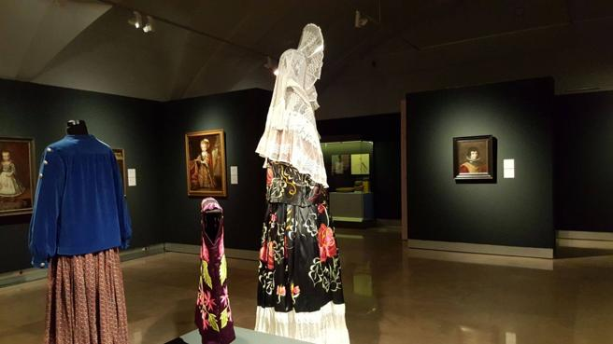Una de las salas de la exposición 'Trans' en el Museo de América (Museo de América)
Catalina de Erauso contó sus peripecias en una autobiografía escrita en 1626. En ese libro se explica cómo tuvo una vida de prófuga, se convirtió en paje del secretario del rey Felipe III, pasó por prisión e incluso regresó a San Sebastián antes de embarcar rumbo a América.
Venezuela, Cartagena de Indias (donde presuntamente mató a su tío, capitán del navío en el que viajaba), Panamá, Perú, Ecuador... sus viajes y peripecias fueron múltiples. Vistió siempre como un hombre y utilizó nombres como el de Pedro de Orive, Francisco de Loyola, Alonso Díaz, Ramírez de Guzmán o Antonio de Erauso. Catalina incluso aseguró en sus memorias que “se secó los pechos” con un ungüento.

Usó nombres como el de Pedro de Orive, Francisco de Loyola, Alonso Díaz, Ramírez de Guzmán o Antonio de Erauso
Fue de un lado para otro, sin rumbo ni ocupación fija, hasta que se alistó en la campaña para la conquista de Chile en el año 1619. Arrasaron las tierras y los bienes de los mapuches, masacrando a los indígenas, y llegó a la graduación de alférez.
En 1623 fue detenida en Perú y para evitar ser condenada confesó que era una mujer. Unas matronas la examinaron e incluso determinaron que aún era virgen. Por eso el obispo Agustín de Carvajal la protegió y la envió de vuelta a España. La recibió el rey Felipe IV, quien le mantuvo su graduación militar y la apodó la ‘monja alférez’.
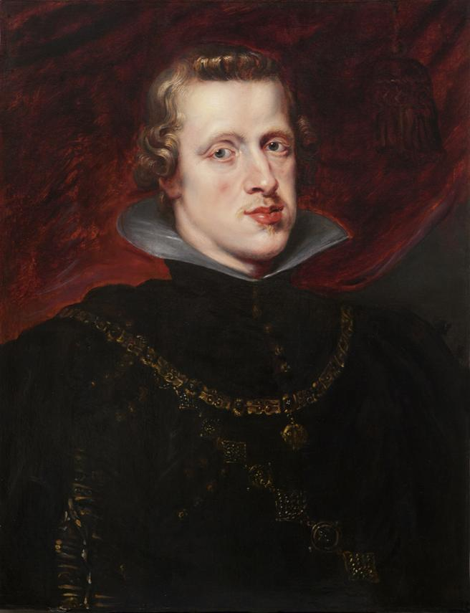Retrato de Felipe IV (Beltrán de Lassaletta)
El monarca le permitió emplear su nombre masculino y le concedió una pensión por sus servicios a la Corona. Con la autorización real en la mano, Catalina de Erauso se marchó a Roma, donde fue incluso recibida por el papa Urbano VIII, que ratificó los acuerdos a los que había llegado con Felipe IV. De regreso a América, se instaló en Orizaba, en el estado mexicano de Veracruz, donde murió alrededor de 1650.
La muestra del Museo de América -abierta hasta el 24 de septiembre- expone el tema de la transexualidad desde una perspectiva antropológica, histórica y artística. Por eso propone un recorrido por la identidad de género a través de obras relevantes de la pintura, la etnografía, la arqueología o la fotografía contemporánea.
“Se trata de una cuestión de identidad. Un sentimiento interno e individual sobre el género que uno posee y que no depende de categorizaciones externas o asignaciones que los otros realicen sobre uno mismo. Otra consideración diferente es la capacidad que cada sociedad muestra a la hora de reconocer o integrar a las personas trans”, apunta Andrés Gutiérrez Usillos.

La muestra expone el tema de la transexualidad desde una perspectiva antropológica, histórica y artística

España: Con la Iglesia hemos topado
Xavier Caño Tamayo

ALAI-21/07/2017
Opinión
⁻A⁺A
Los privilegios fiscales de la Iglesia Católica preocupan y no tienen razón de ser. En 2007, la Comisión Europea (CE) criticaba al gobierno español por las ventajas tributarias a inmuebles propiedad de la Iglesia. Pero antes, en 2005, la CE había pedido a España que modificara su Acuerdo con el Vaticano sobre Asuntos Económicos por ser ilegales las exenciones del IVA a la Iglesia. Otra vez, la Comisión ha pedido explicar por qué la Iglesia católica no paga a los ayuntamientos el Impuesto sobre Construcciones, Instalaciones y Obras ni el Impuesto de Bienes e Inmuebles (IBI). Y hace poco, el Tribunal de Justicia de la Unión Europea denunció las exenciones fiscales de la Iglesia Católica en España porque “pueden ser ayudas estatales prohibidas”.

El artículo 16 de la Constitución Española deja claro que España es un estado aconfesional y, por tanto, ninguna confesión tendrá carácter estatal, los poderes públicos tendrán en cuenta las creencias religiosas de la sociedad española y mantendrán relaciones de cooperación con la Iglesia Católica y las demás confesiones. Cooperación, no privilegios. ¿Por qué la Iglesia Católica tiene en el Reino de España beneficios fiscales que en realidad se restan la ciudadanía? No hay respuesta para explicar por qué no pagan Impuesto de Transmisiones Patrimoniales, de Sucesiones o Donaciones. O porque no pagan el IBI como todo el mundo.

¿Acaso por qué los inmuebles que no pagan IBI son lugares de culto? No, porque solo un 18% de propiedades inmobiliarias de la Iglesia se dedican al culto. El 82% restante no son lugares de culto… y tampoco pagan IBI. Por no pagarlo el Estado deja de cobrar 2.500 millones de euros cada año.

Y hablando de privilegios, desde hace unos años, la Iglesia Católica española registra como propios viñedos, olivares, casas rectorales, atrios y solares que pertenecían a los pueblos, pero no estaban registrados. La Iglesia sí lo ha hecho. Y lo sigue haciendo a la chita callando por dos artículos de la Ley y Reglamento hipotecarios, que deberían ser derogados ya, por los que ¡¡los obispos pueden registrar propiedades como si fueran funcionarios públicos!!

El privilegio aumentó en 1998, cuando el Gobierno de Aznar suprimió un artículo del reglamento que hasta entonces impedía inmatricular (registrar propiedades a su nombre) edificios de culto, iglesias, catedrales o ermitas. Desde entonces la Iglesia inmatricula a todo gas. Es tal el volumen de oscuros registros de propiedad que en Navarra, por ejemplo, han arrasado el territorio y figuran como propiedades de la Iglesia Católica cientos de templos parroquiales, ermitas y basílicas y todo lo que tienen dentro. Además de casas, almacenes, garajes, frontones y cementerios. Hoy la Iglesia Católica posee en España más de 110.000 propiedades… que no pagan impuestos. Templos y ermitas, por ejemplo, no eran propiedad de la Iglesia y muy a menudo fueron construidos y levantados con el dinero, trabajo y esfuerzo de la gente.

En 2007, documentándose el escritor navarro José María Esparza para un libro de historia local, descubrió que la Iglesia había registrado a su nombre la parroquia de Santa María de Tafalla. Luego comprobó que había hecho lo mismo en San Pedro y con las iglesias de Artajona y Ujué. El Arzobispado llevaba años inmatriculando bienes comunes que, por la razón que fuera, estaban sin registrar y nadie se había enterado. Se constituyó la Plataforma de Defensa del Patrimonio Navarro para detener esas apropiaciones y, diez años después, las inmatriculaciones como problema y frenarlas ya son tareas de la ciudadanía. Muchos alcaldes las han descubierto con sorpresa e intentan devolver al pueblo el inmenso patrimonio cultural e inmobiliario del que la Iglesia se ha apropiado.

Por su parte, la organización Europa Laica ha denunciado además en su informe Opacidad y Financiación de la Iglesia Católica que “mientras aumenta la pobreza y se privatizan servicios públicos, el Estado da a la Iglesia católica, por subvenciones directas y exención de impuestos, más de 11.000 millones de euros anuales; más del 1% del PIB”. Europa Laica denuncia también que “la Iglesia católica española se ha apropiado, a lo largo de su historia, de gran parte del patrimonio que hoy posee por vías ilegítimas e ilegales, con el consentimiento y complicidad del Estado”.

Urge arreglar tal desaguisado y regular la relación con la Iglesia teniendo en cuenta los intereses de la ciudadanía y la aconfesionalidad del Estado. Sin privilegios.

Xavier Caño Tamayo
Periodista, miembro de ATTAC
http://ccs.org.es/2017/07/21/con-la-iglesia-hemos-topado/

¿A qué destina la Iglesia católica nuestro impuesto de la renta?

La Conferencia Episcopal paga con el dinero público campañas contra el aborto, beatificaciones y la financiación de 13TV

ELENA G. SEVILLANO
Madrid 15 MAR 2016 - 13:45 CET
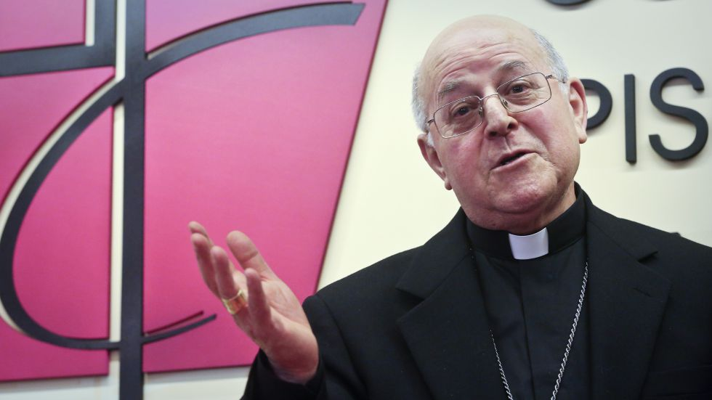
El presidente de la Conferencia Espiscopal Ricardo Blázquez. BERNARDO PÉREZ
Uno de cada tres españoles marca la casilla de la Iglesia católica cuando hace la declaración de la renta. Con ese gesto, envía el 0,7% del impuesto a las arcas de la Conferencia Episcopal, que distribuye los aproximadamente 250 millones anuales que supone esta aportación. Una cantidad que no se detrae de lo que pagan esos ciudadanos concretos, sino de todos, sean católicos o no.
¿A qué se destina esa asignación directa del IRPF? Básicamente, y en contra de la creencia común de que en su mayor parte va a Cáritas y otras organizaciones católicas de fines sociales, a sostener su estructura, el culto y el clero. Cerca del 80% se envía a las diócesis “para su sostenimiento”. El resto se emplea en pagar la seguridad social de sacerdotes y religiosos, en retribuir a los obispos, alimentar el funcionamiento de la Conferencia Episcopal Española (CEE) y financiar las facultades eclesiásticas, entre otros.

Abusos en Ratisbona – El padre Zollner: ‘La iglesia esclareció una realidad dolorosa’
La diócesis alemana encargó la investigación al abogado Weber. Los hechos tratados a la luz del sol y sin miedo de la verdad
20 JULIO 2017REDACCIONPAPA Y SANTA SEDE
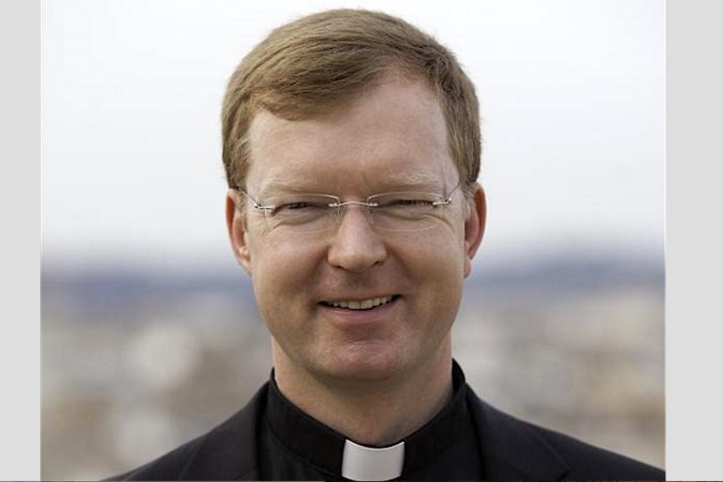
(ZENIT – Roma, 21 Jul. 2017).- El abogado Ulrich Weber presentó este miércoles en rueda de prensa los resultados de la investigación sobre los casos de abusos contra pequeños estudiantes en la escuela del Coro de la Catedral de Ratisbona (Regensburg), por encargo de la diócesis alemana, que le encargó al abogado esclarecer los hechos desde 1945 hasta principios de los años 90.
El presidente del Centro para la protección de menores de la Pontificia Universidad Gregoriana, el P. Hans Zollner, teólogo y psicólogo jesuita alemán, natural de Ratisbona, ha expresado su satisfacción en una entrevista a Radio Vaticano, sobre cómo fue tratado este escándalo, a la luz del sol y sin miedo a la verdad.
En el período de los 45 años años que cubrió la investigación, salió a flote que 67 niños sufrieron abuso sexual, los cuales sumados a quienes sufrieron malos tratos corporales llegan a más de 500 niños. El informe identificó a 49 personas responsables de maltrato corporal, de las cuales 9 habrían cometido abusos sexuales. Se trata de sacerdotes y profesores.
Las primeras denuncias públicas comenzaron a realizarse en 2010, mucho después de los delitos, lo que impide que los culpables puedan ser llevados hoy a la justicia porque caídos en prescripción. Pero permanece el dolor de los niños de entonces, que hoy adultas describieron la escuela como “una prisión, un infierno, un campo de concentración” y hablaron de los años transcurridos en esa estructura “como los peores de sus vidas, marcados por el miedo, la violencia y la falta De ayuda”, indicó el padre Zollner. Para cada una de ellas la diócesis estableció una indemnización de 20 mil euros.
El informe cita a Mons. Georg Ratzinger, hermano de Benedicto XVI, director del coro durante 30 años, y al Cardenal Gerhard Ludwig Müller, obispo de Ratisbona en 2010. El primero no habría prestado atención a las señales de peligro de abusos y el segundo no habría reaccionado con decisión al escándalo.
El padre Hans Zollner indica que “fue el deseo del obispo de la ciudad de Regensburg, mi ciudad natal, que dio la tarea a un abogado al que ofreció todas las posibilidades no sólo de consultar los archivos, sino también de contactar a las víctimas y hablar con otras personas . Por lo tanto, fue el coraje del obispo que iluminó una oscuridad muy profunda”.
Consideró además que “el abogado Weber desempeñó este trabajo con gran rigor y seriedad de independencia” y que este informe “marca un cambio en la manera de enfrentar el mal cuando se insinúa también dentro de la Iglesia.
El padre Hans Zollner señala que los crímenes fuero cometidos por sacerdotes, profesores y laicos dentro de la escuela. Y que “abogado Weber apunta el dedo también a las responsabilidades de los padres que no dieron la atención justa e importancia a las historias de los hijos” así como “las autoridades del Estado que fueron superficiales en las inspecciones escolares, no protegiendo la infancia”.
Reconoció que “en aquella época probablemente algunas de esas personas consideraban un hecho normal que se golpeara en los niños”. Consideró que fue un paso muy importante para concientizar a “todas las instituciones de la Iglesia o sea fuera de ella, pues en una institución es posible hacer muchas cosas para prevenir el abuso”.
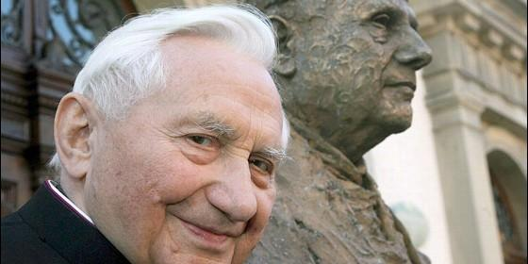
Georg Ratzinger, junto a una estatua de su hermano

"No se trataba de bofetadas, sino de auténticos malos tratos"

El sucesor de Georg Ratzinger en Ratisbona lo define como "impulsivo y fanático"

El hermano de Benedicto XVI niega que conociera abusos sexuales a sus alumnos

Religión Diogital, Redacción, 20 de julio de 2017 a las 10:39

- Más de medio millar de menores del Coro de Ratisbona fueron víctimas de abusos
"Imperaba un sistema de miedo" en el coro creado en el año 975, según Büchner, que reconoció que había estado al corriente de los abusos y lamenta no haber exigido "en forma más firme una aclaración completa"
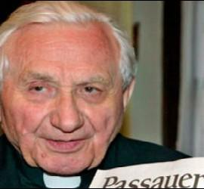/>

Georg Ratzinger, hermano del Papa emérito
Georg Ratzinger, hermano de Benedicto XVI y exdirector del coro católico alemán de Ratisbona, donde más de 500 niños sufrieron abusos, era un hombre "impulsivo y fanático", "temido" por los estudiantes debido a su violencia, según ha denunciado su sucesor, Roland Büchner.

En una entrevista al semanario Die Zeit, B
üchner apunta que Ratinger "imponía su concepción de la disciplina musical". El hermano del Papa, por su parte, aseguró ayer que nunca supo nada de violencia o de abusos sexuales sufridos por sus alumnos.
"Durante los ensayos era despiadado.Después podía ser el hombre más bonachón del mundo. Algunos alumnos lo veían como un modelo, otros le temían como a alguien que golpeaba", dice su sucesor. "Imperaba un sistema de miedo" en el coro creado en el año 975, según Büchner, que reconoció que había estado al corriente de los abusos y lamenta no haber exigido "en forma más firme una aclaración completa".
"No se trataba ‘solamente' de bofetadas, sino de verdaderos malos tratos. Era una explosión de violencia, había heridas físicas", afirma Büchner. Un informe reveló que al menos 547 niños del famoso coro católico alemán de Ratisbona fueron víctimas de malos tratos, incluyendo violaciones, entre los años de 1945 y 1990.
(RD/Agencias)
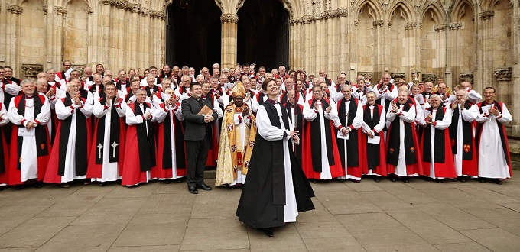
VÍCTIMA DEL LIBERALISMO TEOLÓGICO

La Iglesia Anglicana se dirige hacia su extinción
Y es que, cuanto más hace el anglicanismo por adaptarse al mundo y a lo políticamente correcto, más fieles pierde. A más relativismo, menos seguidores.
23/07/17 3:28 PM
(Actuall/InfoCatólica) El relativismo moral ha sido el disolvente más corrosivo para la Iglesia Anglicana, que ha perdido la mitad de sus fieles en las últimas tres décadas. La puntilla está siendo la Ideología de Género: cuanto más «sale» del armario menos fieles tiene. Significativamente muchos de ellos se hacen católicos.
Y es que, cuanto más hace el anglicanismo por adaptarse al mundo y a lo políticamente correcto, más fieles pierde. A más relativismo, menos seguidores. Y el colmo es la Ideología de Género.
Lo único para lo que ha servido la ordenación de «obispas» o los servicios para transexuales ha sido para que muchos fieles cojan la puerta… En 30 años ha perdido la mitad de sus seguidores la Iglesia fundada en el siglo XVI por el impúdico Enrique VIII. Y el goteo continúa…
Sin embargo, la jerarquía anglicana ha instado al Gobierno del Reino Unido a prohibir las terapias que algunas personas reclaman para modificar sus atracciones homosexuales no deseadas.
Los líderes anglicanos consideran que «no tiene lugar en el mundo moderno» que una persona, de forma voluntaria, busque ayuda profesional para dejar de ser homosexual.
El arzobispo anglicano de York, John Sentamu, se ha manifestado de manera indubitada a favor de la prohibición: «cuando antes sea prohibida esta práctica, antes podré conciliar el sueño».
Por su parte, el obispo de Liverpool, Paul Bayes, ha asegurado que la orientación LGTBI no es un crimen o un pecado. «No necesitamos llevar a la gente a una terapia reparadora si no está enferma».
La propuesta fue finalmente aprobada por 298 votos a favor, 74 en contra y 26 abstenciones provenientes de los tres «estados» del sínodo de la Iglesia de Inglaterra formados por los obispos, los clérigos y los laicos.

Servicios religiosos especiales para transexuales
El sínodo general de la Iglesia de Inglaterra también ha instado por una holgada mayoría de 284 votos a 78 a los obispos para que desarrollen servicios religiosos específicos para las personas transexuales.
La propuesta habla de elaborar «materiales litúrgicos» que puedan ser utilizados para «reafirmar su largo, angustioso y usualmente complejo proceso de transición».
Según reporta el rotativo The Guardian, en los 75 minutos que se debatió la cuestión, ninguno de los presentes expresó la idea de que el sexo viene determinado por la biología.

Antecedentes
Pero lejos de atenuar el éxodo de fieles, la Ideología de Género lo acentúa. Y es que la Iglesia anglicana lleva varias décadas tomando decisiones que chocan con la tradición cristiana general y que cada vez parecen más alineadas por los preceptos del relativismo.
Así, desde 1994 permite que las mujeres ejerzan como sacerdotisas, desde 2000 que los divorciados contraigan nuevas nupcias religiosas y desde 2004 que las sacerdotisas ejerzan el cargo de «obispas».
El 2003, sus hermanos episcopalianos de los Estados Unidos, ordenaron al primer obispo abiertamente homosexual de la comunión anglicana.

Éxodo al Catolicismo
Resulta significativo que una parte considerable de los anglicanos que abandona esa Iglesia vuelvan a Roma. No fue pequeño el número de comunidades anglicanas que en el año 2004 pidieron la plena comunión con la Iglesia católica romana: representaban a unos 400.000 fieles.
Aquella petición se hizo realidad a través de los llamados ordinariatos anglocatólicos que se formalizaron con la constitución apostólica Anglicanorum Coetibus de Benedicto XVI.

A una generación de la extinción
Quien fuera arzobispo de Canterbury entre 1991 y 2002, Lord Carey, ya advirtió en 2015 que «la Iglesia de Inglaterra se encuentra a solo una generación de la extinción».
En 1983, había en el Reino Unido 16,5 millones de anglicanos. Esa cifra se ha reducido a la mitad en apenas 30 años y la asistencia semanal a sus servicios religiosos ha caído por debajo del millón de personas, alrededor del 1,4% de la población.
Marià Corbí

Reflexiones sobre la vida y la muerte
- 2 julio, 2017


La guía interior
Toda acción humana o es egoísta, o es ambigua. ¿Por qué?
Porque son actuaciones regidas por el ego, que opera siempre en beneficio propio; ese es el papel que debe ejercer como función del cerebro al servicio de la sobrevivencia del animal necesitado que somos los humanos.
Incluso cuando se actúa a favor de otros, como es el caso de la familia o el propio colectivo, su actuación será egoísta –el bien de la familia o del propio grupo redunda también en bien propio- o será ambigua.
Para que el ego haga la función que debe ejercer tiene que considerarse como alguien venido a este mundo lleno de amenazas; como alguien sujeto de necesidades y lleno de fragilidad. Sin embargo, se considera ser alguien y no es nadie; se cree actor autónomo y no es ni actor.
Ese es su error necesario, ese es su supuesto inevitable si quiere sobrevivir.
Los sabios enseñan que esa no es nuestra realidad; que no somos nadie venido a este mundo. Enseñan que, como ego, no somos actores libres; que no somos el actor que tenemos que suponer que somos; que el único actor es la DA, esa inmensidad.
Enseñan también que cuando el ego sale de su error de creerse una entidad y un actor libre y reconoce su naturaleza real como forma de la DA, cumple su función como gestor de la supervivencia del organismo a la perfección.
La raíz del malfuncionamiento del ego es la misma raíz que es el motor de la vida: el deseo y su contracara el temor. El deseo inseparable del temor es el fundamento de su egoísmo insaciable y es la raíz de las malas interpretaciones de lo real y de las situaciones que se presentan.
El deseo/temor selecciona los recuerdos de acciones que juzga que fueron positivas, y mantiene en la memoria los recuerdos de las acciones que considera negativas. Sobre esas bases diseña sus expectativas de futuro. La realidad no suele responder a las expectativas construidas sobre el deseo/temor de los individuos, porque las ansias del deseo y los miedos del temor deforman la realidad que se espera conseguir, y la realidad no obedece a las deformaciones.
Es sabio reconocer la ambigüedad de todas nuestras actuaciones y se reconcilia con ella. La ambigüedad funciona incluso cuando se actúa buscando decididamente la sabiduría.
¿Cómo no va a ser ambigua nuestra marcha y nuestra búsqueda de la DA si necesariamente hemos de partir del falso supuesto de que somos alguien, un actor libre? Hemos de partir y actuar desde un ego erróneo y lleno de temores, que inevitablemente actúa ambiguo incluso para salir de su supuesta entidad y de su egocentración.
Hay que aprender a reconocer la guía que viene de la realidad misma de nuestro ser, a pesar de la ambigüedad en la que nos movemos y a pesar de los errores explícitos.
Desde ahí hay que hacerse capaz de reconocer el paquete de deseos/temores que recibimos de nuestros padres y mayores, y las expectativas que desde esa fuente nos vinieron ya diseñadas. Si no reconocemos esa herencia, no podremos contrapesarla, ni podremos liberarnos de ese legado, aunque tengamos que llevarla inevitablemente a la espalda como una mochila.
Lo que no se reconoce, nos domina, aunque sea revestido de justificaciones. Cuando se reviste de justificaciones, impide la reconciliación con esa nuestra condición y genera actuaciones contra sí mismo y contra lo que le rodea.
Cuando se reconocen los factores determinantes del pasado, se puede uno reconciliar con ellos y desidentificarse de ellos. La no identificación les quita su fuerza.
Hemos dicho que hay que reconocer la guía que viene desde la realidad de nuestro ser. Hay que ir más allá de esta afirmación. Decir que hay una guía es hablar todavía dualmente suponiendo que hay alguien que es guiado y que existe también la guía de la DA.
En realidad, en nosotros no hay nadie diferente de la DA. Por consiguiente, la DA no sólo guía, sino que es el único actor. En mí mismo no hay un actor fuera de Él. Reconocer y vivir eso es sabiduría.
La DA es la que es y la que actúa. Es el único actor sin segundo.
Sin embargo, cuando decimos que la DA es la única que es y que es el único actor, debemos ser conscientes de la debilidad, inadecuación y pequeñez de nuestras afirmaciones. De la DA no podemos decir que es o que no es, tampoco podemos decir que sea un actor o no lo sea. Esas son categorías de un pobre viviente de la tierra, hablando de lo que no se puede hablar.
Por ello, el misterio innombrable de la realidad de nuestra realidad es también nuestro propio misterio innombrable.

Reflexiones sobre la muerte en las sociedades de conocimiento
Todas las tradiciones de la humanidad han dado a la muerte una interpretación que la mitigue, que la haga asumible sin gran angustia, que no haga de la muerte un final abrupto en el abismo negro de la no existencia.
En el pasado se ha hablado de la vida del espíritu después de la muerte del cuerpo, del paso al reino de los espíritus, del paso al reino de los antepasados, se ha hablado de la resurrección de los muertos, de una muerte que sabiamente asumida es en realidad una no muerte, de la reencarnación, de la vida eterna, de la vida en Dios.
Los judíos y los griegos de la Grecia clásica hablaban del reino de los muertos como un reino oscuro de sombras. Pero los griegos terminaron por adoptar los mitos y ritos de muerte y resurrección de los misterios helenos, y muchos judíos aceptaron la resurrección de los muertos.
Esas referencias a mundos de ultratumba no era un autoengaño colectivo, era una interpretación de la vida que veía en la muerte no a una enemiga sino su contracara necesaria. La muerte teñía toda la vida y haciéndolo mostraba que la vida era tan perecedera como las hierbas del campo; y la vida teñía a la muerte como un traspaso a otro nivel, no como un final trágico en la nada.
La vida y la muerte no son dos asuntos simplemente contrapuestos, son una unidad, son una sola realidad con dos caras. La vida necesita de la muerte para sentirse siempre fresca y nueva; la muerte sirve así a la vitalidad perpetua de la vida.
Esto intuyeron y vivieron nuestros antepasados y así interpretaron la muerte como no separada de la vida. La contraposición de vida y muerte no la vivieron como la contraposición del ser y la nada. Las SC deben proporcionar una lectura de la muerte que sea fiel a esa unidad de vida/muerte y que haga a la muerte asimilable para los humanos. No se trata sólo de intentar mitigar a la muerte para los ciudadanos, se trata de aprender de su misterio y de su estrecha conexión con la vida.
Donde hay vida hay muerte, y donde hay muerte hay vida. Hay que aprender qué enseña la muerte sobre la realidad de la vida y qué enseña la vida sobre la muerte.
Las SC se ven forzadas a asumir la muerte sin las mitigaciones y soluciones que pensaron y vivieron nuestros antepasados. Tenemos que aprender a vivirla sin creencias, sin soluciones religiosas, sin dioses, sin una antropología de cuerpo y espíritu, desnudos de todas las soluciones que crearon las generaciones pasadas de la humanidad.
Lo que roba la muerte y lo que no arrebata
Veamos lo que elimina la muerte:
Elimina el cuerpo, la individualidad, el ego con sus deseos y temores, con sus recuerdos y expectativas, elimina el mundo que como vivientes construimos, los amores y los amigos, los trabajos que hicimos. Con todo eso arrasa la muerte.
La muerte, como una potente riada o como un tornado que lo arrastra todo, lo arrasa todo, no deja nada. Nada resiste o prevalece a la muerte.
Después de muerto de mí no quedará nada, ni residuos siquiera. Todo se lo lleva la muerte. Durante un breve tiempo, mi memoria será un nombre, sin historia, en papeles, pero dándole tiempo al tiempo, la muerte eliminará también ese residuo.
Nada resiste a la muerte.
Sin embargo, para quien comprende, nada arrebata la muerte.
La muerte no puede con lo que yo era antes de nacer. No es capaz de barrer la DA (dimensión absoluta) de lo real, de la que todo lo que existe son formas pasajeras, como olas breves del mar, de un mar y que sólo es mar, sin nada añadido.
La DA es“Eso”que era antes de nacer, y que fui, aunque no los supe, mientras existía, y a lo que volveré después de la muerte.
¿Qué es eso que era antes de nacer, que fui nacido y que seré muerto?
Algo imposible de conocer, indecible como un abismo, porque es un abismo. Cada ser no es lo que parece ser, sino un abismo que escapa a toda representación y conceptualización humana.
Si reflexionamos, comprenderemos que nadie ha venido a este mundo; todas nuestras facultades son de este mundo. No somos “otro” de este mundo, ni el mundo es “otro” de nosotros.
Para vivir y poder depredar hemos de suponernos ser alguien, en un medio del que se vive. Pensamos que nosotros somos “uno” y el medio “otro”. Pero ese supuesto, necesario, es falso: somos formas breves de “Eso”. Formas que no añaden nada a la DA que es todo.
Esta es una comprensión racional de la muerte, sin creencias y ciñéndonos a los datos de lo que elimina radicalmente la muerte y de lo que la muerte no puede arrebatar.
De nosotros como individuos no queda nada después del paso por la muerte. Pero, agua somos del agua de la fuente, mientras vivimos, y a la fuente tornamos cuando morimos.
La fuente es la inmensidad de los mundos. Esa fuente no es la interpretación del cosmos que nosotros construimos. Nuestra interpretación científica del cosmos es una modelación a la medida de nuestro cerebro, de los sentidos y sus amplificadores científicos e instrumentales. Jamás saldremos de las posibilidades y características de nuestro cerebro y nuestros sensores. El cosmos, para nosotros, siempre será una interpretación y una construcción. Será una descripción, pero sólo desde nuestros modelos de construcción.
La fuente de la inmensidad de los mundos son los mismos mundos, no un Dios, ni otro mundo, ni nada “otro” de todo esto.
Esa inmensidad, ciñéndonos a los datos, es como mente, como conciencia, como inteligente, como providente y calculador, pero sólo “como” porque ninguno de esos conceptos se le pueden aplicar rigurosamente, sólo valen como apuntamientos. Nada se puede predicar de ella porque está fuera de la posibilidad de modelación; es el vacío de toda nuestra posibilidad de acotación, categorización.
Con respecto a la DA de lo real tenemos noticias que son como datos, pero no podemos convertirlas en datos conceptualizables.
El despertar a nuestra propia realidad
La DA es una noticia mental-sensitiva no ordenada a la estimulación de forma que se desencadene la acción. Es una noticia no relativa a nuestras necesidades de vivientes.
Es una noticia axiológica gratuita, porque sí. Al no estar ordenada a la operación, como tal noticia no se sitúa en el tiempo y en el espacio de nuestra cotidianidad.
Se presenta siempre en un tiempo y en un espacio, pero no se sitúa en ellos para emitir su noticia. No hace referencia a una situación espacio-temporal que deba desencadenar una operación.
Podríamos decir que la DA desde un tiempo-espacio arranca del tiempo-espacio. La DA puede presentarse en una flor de calabaza; esa flor se da en un tiempo-espacio, en la época de la floración de las calabazas, desde la esquina del campo en que está plantada. Desde esa situación, la flor de la calabaza puede emitir dos tipos diferentes de noticias: que está ahí y se puede rebozar con harina para freírla y comerla, esa es su DR, y que está frente a mí con toda su delicadeza, su belleza su complejidad. Me habla de los abismos de espacio-tiempo que le llevaron a ser como es, del abismo del misterio de su propio ser, esa es su DA.
La DA se expresa desde un tiempo-espacio concreto, pero se sale de esa situación ordenada a nuestra vida cotidiana y a la sobrevivencia. Al hacerlo remarca su gratuidad. Se presenta como una cualidad pura, sin pretensión alguna.
En el arte ocurre un fenómeno semejante, pero más acentuado. Un cuadro, una sinfonía enmarcan sus obras en un espacio delimitado, con movimiento en su propio interior, y por tanto, con un tiempo en su composición.
Pero ese espacio-tiempo del cuadro o de la sinfonía se escapa del espacio-tiempo de nuestra cotidianidad y sus finalidades de sobrevivencia.
Es un espacio-tiempo diferente, sin ninguna pretensión práctica. No es útil, es puramente cualitativo. La cualidad es la que expresa el cuadro o la sinfonía.
Según estas consideraciones, quien realiza la DA, la CHP, aunque esté situado en un lugar de la tierra y en un tiempo determinado, se sale de ese espacio-tiempo cuantitativo para situarse en un espacio- tiempo puramente cualitativo.
Quien comprende y vive que su auténtica realidad es la DA, quien realiza su identificación con ella, la DA le saca del espacio- tiempo de la sobrevivencia y la depredación y le sitúa en un ámbito puramente cualitativo, gratuito, más intensamente cualitativo que en el caso del arte.
Quien reside en esa intensidad cualitativa se sale del tiempo- espacio y, por ello, se hace ajeno al nacer y al morir. Los grandes maestros de la DA y de la cualidad humana profunda, ni mueren ni permanecen eternamente. No tiene sentido preguntarse si el Buda sobrevivió a su muerte. Así lo piensan los grandes budistas. Otros grandes maestros si mueren resucitan; esa es una manera simbólica de expresar la misma idea, pero en una sociedad agraria. Afirmar que esos maestros cuando mueren están en Dios, es otra forma de expresar la misma idea.
Decir que los que despiertan a la DA viven eternamente es intentar expresar, con las categorías del tiempo, lo que se sale del tiempo. Decir que están en el paraíso, en el cielo, es expresar lo que se sale del espacio con categorías de espacio.
La pura cualidad se sitúa fuera del tiempo-espacio y fuera del nacer y morir.
Porque están fuera del tiempo-espacio quedan fuera de la individualidad, porque la individualidad necesita situarse en un tiempo-espacio. Por tanto, quien realiza la DA está fuera del tiempo- espacio, fuera de la individuación y es pura cualidad.
Habrá que sustituir las expresiones que hablan de eternidad y paraíso, por la cualidad intensa, sin tiempo ni espacio, sin aniquilación, sin eternidad y sin individuación.
Quien se va

Quien se va
es quien no vino;
Quien no vino
no se va.

La vuelta
Ya vuelvo
a donde
no salí.

Lo que seré
Lo que era,
lo que he sido,
lo que soy,
seré Eso,
de mí, nada.

A qué llamar despertar
Cuando nací,
nadie nació
otro de Él,
si no es Él.
Él no se manifestó
a nada fuera de Él.

Cuando se cierren mis ojos
nadie morirá a nada.
No existe la ignorancia,
ni existe el despertar.
¿Quién se despertaría
dónde no ha habido nadie?
¿A qué despertaría
que sea definible?
No sobreviviré
porque mi yo es ensueño.
Hay ignorancia,
mas la ignorancia
sin Él es nada.
A esa luz
la llamaremos
el despertar.

La Luna
¡Oh bella luna!
Eres mi cuerpo,
yo soy tu mente
El cuerpo-mente
son solo uno.

La mejor ofrenda
Rendir ofrenda
a lo que es
desde este cuerpo
que ya se va.
¿Qué ofrenda hay
si no es servir
al existir
de todo ser?

José María Castillo: "Lo central, en la vida de Jesús, no fue la religión, sino humanizar este mundo"

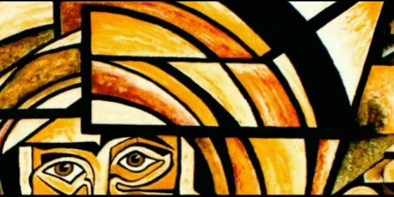
Jesucristo
YouTube/Tommie Olofsson

"El centro de la teología cristiana no puede estar fuera del Evangelio"

José María Castillo: "Lo central, en la vida de Jesús, no fue la religión, sino humanizar este mundo"

"Más que la religión, nos debería preocupar la salud, la comida y las relaciones humanas"

RELIGIÓN DIGITAL, osé M. Castillo, 06 de julio de 2017 a las 12:10

- José María Castillo: "La religión no es una exhibición"
- José María Castillo: "En la Iglesia, en los seminarios, en los centros de estudios teológicos, hay miedo, mucho miedo"
- José María Castillo: "La trascendencia de Dios es el montaje ideológico perfecto para odiar, robar y matar"
Y estas preocupaciones fueron tan fuertes, que Jesús las antepuso a las normas que imponían los maestros de la ley, a las observancias de los fariseos, a la autoridad de los sumos sacerdotes... Hasta tal punto, que esto le costó la vida
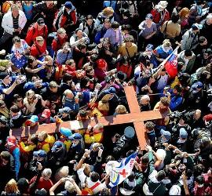/>

Volver a Jesucristo para construir la Iglesia
(José M. Castillo).- La teología, que rige el pensamiento de la Iglesia y nos dice por dónde tienen que ir las decisiones de la Iglesia, es más importante que el Papa, los cardenales, los obispos, los clérigos, los teólogos, los fieles, las leyes, los ritos, las costumbres, todo lo demás que hay en la Iglesia.
La teología, a fin de cuentas, nos dice a todos lo que Dios quiere y lo que Dios manda. De forma que el Papa (sea el que sea) dice y manda lo que la teología le indica. Por eso es tan importante la teología.
El problema está, según creo, en que a una cantidad importante de cristianos no les interesa la teología. Ni, por tanto, saben mucho de teología. Lo cual es comprensible. Porque la teología, que se suele enseñar (donde eso se enseña), utiliza una serie de palabras, conceptos y criterios, que inventaron los griegos de la Antigüedad, pero que, en estos tiempos, la mayor parte de la gente no sabe ni lo que quiere decir ese vocabulario, ni para qué sirve.
El centro, el eje, la clave de la teología cristiana tendría que ser, no el pensamiento de los sabios griegos de la Antigüedad. Y menos aún, los mitos religiosos anteriores al judaísmo, que en la Biblia los leemos como "Palabra de Dios". La teología cristiana debería tener como centro, eje y clave lo que es el origen y el principio determinante del cristianismo: aquel humilde artesano galileo, que fue Jesús de Nazaret: su forma de vivir, lo que hizo, lo que dijo, lo que le interesó y le preocupó, lo que vio en él la gente que le conoció y el "recuerdo peligroso", que aquel hombre tan singular nos dejó.

Este "recuerdo peligroso" de Jesús quedó escrito en el Evangelio, que se resume y se recopila en cuatro colecciones de relatos, los cuatro evangelios, es decir, la "teología narrativa", resumen determinante de toda posible teología que pretenda denominarse "cristiana". El centro de la teología cristiana no puede estar fuera del Evangelio. Ni puede ser teología cristiana si no entraña un "recuerdo peligroso".
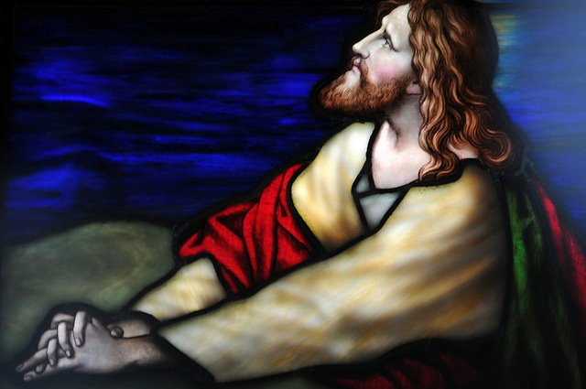
Ahora bien, leyendo y releyendo la teología narrativa, que nos presenta el Evangelio, lo que, en ese conjunto de relatos se advierte en seguida, es que las tres grandes preocupaciones, que ocuparon y acapararon la vida de Jesús, fueron: 1) la salud de los seres humanos (relatos de curaciones, expresadas en el "género literario" de milagros); 2) la alimentación compartida (las comidas de las que tanto se habla en los evangelios); 3) las relaciones humanas (sermones y parábolas). La fe, la relación con el Padre, los sentimientos personales más hondos..., todo, en la vida de Jesús gira en torno a estas tres preocupaciones.
Y estas preocupaciones fueron tan fuertes, que Jesús las antepuso a las normas que imponían los maestros de la ley, a las observancias de los fariseos, a la autoridad de los sumos sacerdotes... Hasta tal punto, que esto le costó la vida. Jesús hizo todo esto porque aseguraba que quien le veía a él, a quien veía era a Dios (Jn 14, 7-9). O sea, se identificó con Dios.
Lo central, en la vida de Jesús, no fue la religión. Fue humanizar este mundo tan deshumanizado. No nos debería preocupar tanto el diálogo de las religiones. Nos debería preocupar lo que preocupa a todos los humanos: la salud, la comida compartida, las mejores relaciones humanas. Los tres pilares de toda posible religión. Es lo que centró la vida de Jesús: humanizar esta vida. En eso está el camino de la esperanza que nos lleva a Dios.
Para leer todos los artículos del autor, pincha aquí:
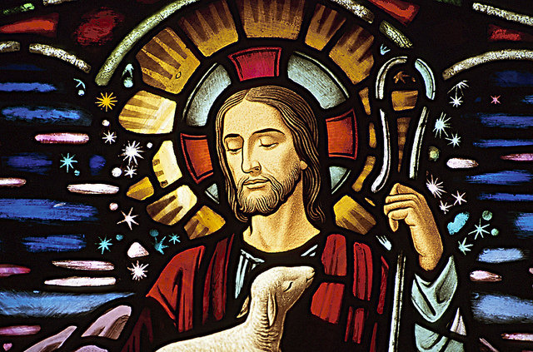

Las tres preocupaciones principales de Jesús

José M. Castillo, teólogo

espiritualidad
jul182017

Enviado a la página web de Redes Cristianas
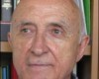Fuente: Teología sin censura
En el informe, que José M. Vidal ha publicado en RD sobre una misa en la capilla de Sao Felix do Araguala (Mato Grosso. Brasil), el vicario general de la diócesis de Casaldáliga, Félix Valenzuela, recordó en la homilía que las tres preocupaciones principales de Jesús fueron la salud de los enfermos, la alimentación de los hambrientos y las buenas relaciones interpersonales.
Sobre estas tres preocupaciones de Jesús, que analicé ampliamente en mi libro “La humanización de Dios” (Trotta, 2009), quiero explicar algunas cosas que me parecen importantes.
Es verdad que Mc 1, 14 resume la misión de Jesús en el anuncio de la cercanía del “Reino de Dios”, la “conversión” y la “fe”. Pero lo que importa es precisar cómo realizó Jesús esta misión. No fundó una religión, ni construyó un templo, ni organizó un clero con sus rituales, ceremonias y normas sagradas. Además, se comportó con tal libertad respecto a todo eso, que en seguida entró en conflicto precisamente con los “hombres de la religión”. Un conflicto que le llevó a la muerte. ¿Por qué? Porque, para Jesús, más importante que el sometimiento a la religión, es la salud, la vida, la dignidad, la libertad y la felicidad de las personas. Esto es lo que destacan los sumarios, que presentan los evangelios, de lo que fue la actividad de Jesús (Mt 4, 23-24; 9, 35; cf. 8, 1. 16; 12, 15 s; 14, 35; 19, 21 y par.). Estos sumarios no son una exposición histórico-biográfica de lo que hizo Jesús. Son más bien un “cuadro general” de lo que después se particulariza en los relatos de la actividad de Jesús (U. Luz). La actividad que le llevó a la muerte. Porque la religión establecida no soportó el Evangelio. Es lo que viene a decir el evangelio de Juan cuando relata el juicio del Sanedrín y su sentencia de muerte. Precisamente porque Jesús le devolvió la vida al difunto Lázaro, lo que – a juicio de los profesionales de la religión – les ponía en grave peligro a los dirigentes del templo y al templo mismo (Jn 11, 47-53).
Todo esto no quiere decir que Jesús le concediera más importancia a lo humano que a lo divino. Lo que nos dice es que las religiones se organizan de manera que, con demasiada frecuencia, el argumento de la búsqueda de Dios se gestiona de forma que en realidad lo que se consigue es “poder”, “dinero” y “privilegios”. Esto es lo que el Evangelio de Jesús no soporta.
Pero lo que sucedió es que, con el paso del tiempo, la religión no tardó en sobreponerse al Evangelio. No es posible, en el reducido espacio de este artículo, analizar cómo y por qué se produjo esta marginación del Evangelio. Lo que pretendo destacar es que – a mi modo de ver – la cristología y la eclesiología se tienen que replantear con urgencia. Para que sea posible analizar e interpretar la “religión” desde el “Evangelio” y no el “Evangelio” desde la “religión”, que es lo que (sin darnos cuenta) estamos haciendo, con demasiada frecuencia. Porque, si seguimos como estamos, seguiremos teniendo una teología, una Iglesia, una liturgia, una espiritualidad y una ética que, con el Evangelio en las manos, justifican y gestionan (“sagradamente”) las ambiciones más bajas y que más daño causan a los simples mortales, que no disponen de otra cosa que su limitada humanidad. Y el colmo del disparate será continuar con lo que estamos haciendo. Y además con la conciencia del “deber cumplido”. Así, no vamos a ninguna parte.

"Al cristianismo le ha hecho mucho daño el triunfalismo y la sed de poder"

José Antonio Pagola: "Todavía hay cristianos que añoran una Iglesia poderosa, que imponga su religión"

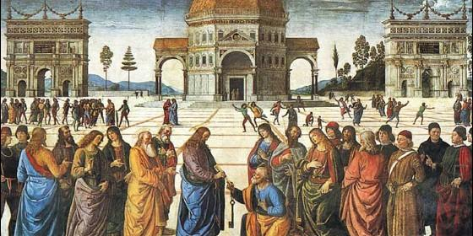
Iglesia y poder
Agencias

"Al cristianismo le ha hecho mucho daño el triunfalismo y la sed de poder"

José Antonio Pagola: "Todavía hay cristianos que añoran una Iglesia poderosa, que imponga su religión"

"Dios no actúa imponiéndose desde fuera. Humaniza el mundo atrayendo las conciencias de sus hijos"

Religión Digital, José Antonio Pagola, 20 de julio de 2017

Una Iglesia menos poderosa, más desprovista de privilegios, más pobre y más cercana a los pobres siempre será una Iglesia más libre para sembrar semillas de Evangelio y más humilde para vivir en medio de la gente como fermento
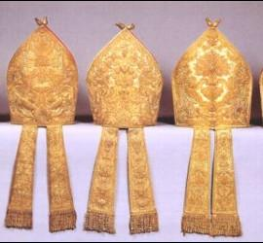/>

El poder de las mitras
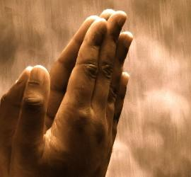/>

El poder de la oración

(J. A. Pagola).- Al cristianismo le ha hecho mucho daño a lo largo de los siglos el triunfalismo, la sed de poder y el afán de imponerse a sus adversarios. Todavía hay cristianos que añoran una Iglesia poderosa que llene los templos, conquiste las calles e imponga su religión a la sociedad entera.
Hemos de volver a leer dos pequeñas parábolas en las que Jesús deja claro que la tarea de sus seguidores no es construir una religión poderosa, sino ponerse al servicio del proyecto humanizador del Padre -el reino de Dios- sembrando pequeñas «semillas» de Evangelio e introduciéndolo en la sociedad como pequeño «fermento» de una vida humana.
La primera parábola habla de un grano de mostaza que se siembra en la huerta. ¿Qué tiene de especial esta semilla? Que es la más pequeña de todas, pero, cuando crece, se convierte en un arbusto mayor que las hortalizas. El proyecto del Padre tiene unos comienzos muy humildes, pero su fuerza transformadora no la podemos ahora ni imaginar.
La actividad de Jesús en Galilea sembrando gestos de bondad y de justicia no es nada grandioso ni espectacular: ni en Roma ni en el Templo de Jerusalén son conscientes de lo que está sucediendo. El trabajo que realizamos hoy sus seguidores parece insignificante: los centros de poder lo ignoran.
Incluso los mismos cristianos podemos pensar que es inútil trabajar por un mundo mejor: el ser humano vuelve una y otra vez a cometer los mismos horrores de siempre. No somos capaces de captar el lento crecimiento del reino de Dios.
La segunda parábola habla de una mujer que introduce un poco de levadura en una masa grande de harina. Sin que nadie sepa cómo, la levadura va trabajando silenciosamente la masa hasta fermentarla por completo.
Así sucede con el proyecto humanizador de Dios. Una vez que es introducido en el mundo va transformando calladamente la historia humana. Dios no actúa imponiéndose desde fuera. Humaniza el mundo atrayendo las conciencias de sus hijos hacia una vida más digna, justa y fraterna.
Hemos de confiar en Jesús. El reino de Dios siempre es algo humilde y pequeño en sus comienzos, pero Dios está ya trabajando entre nosotros promoviendo la solidaridad, el deseo de verdad y de justicia, el anhelo de un mundo más dichoso. Hemos de colaborar con él siguiendo a Jesús.
Una Iglesia menos poderosa, más desprovista de privilegios, más pobre y más cercana a los pobres siempre será una Iglesia más libre para sembrar semillas de Evangelio y más humilde para vivir en medio de la gente como fermento de una vida más digna y fraterna.
Para leer todos los artículos del autor, pincha aquí:

El estilo de vida de Jesús

Benjamín Forcano

espiritualidad
jul192017

Enviado a la página web de Redes Cristianas
Se ha cumplido el plazo, ya llega el reinado de Dios. Enmendáos y creed en la BUENA NOTICIA
La vida de Jesús comienza con el bautismo en el Jordán, en el sentido de que está dispuesto a una entrega total para el bien de la humanidad, sacando a los hombres de la situación de injusticia y opresión, aunque para lograrlo tenga que perder la propia vida. El compromiso que ahí toma es el de crear una sociedad nueva, basada en unas relaciones de justicia y amor; una sociedad alternativa, consciente de que tendrá tentaciones y poderes que intentarán impedírselo. El cuenta con esa oposición, pero sabrá superarla a base de una opción personal libre y responsable, que le llevará a no separar nunca su fidelidad a Dios de su entrega a los hombres y a vencer todo afán de dominar a los demás.
La nueva realidad, la causa, que Jesús predica y para la que vive, es el reino de Dios, que hace posible una sociedad nueva, basada en la justicia y en el amor, digna del hombre. Es su Buena Noticia.
Jesús anuncia su Buena Nueva en su sociedad, en medio de la situación política existente y dentro de la instituciones judías: Sanedrín, templo, sacerdocio, sinagoga, ley, letrados, sábado, ideologías… Y en un tiempo en que era enorme la expectativa de la llegada del reino de Dios, que sería inaugurado por el Mesías. Todos esperaban ese reinado desde diversas visiones y actitudes. Todos lo esperaban y coincidían en lo mismo: el reinado de Dios sería el régimen teocrático de Israel, con eliminación del poder romano y con su posterior dominio a través de las instituciones tradicionales: Monarquía, ley, Templo.
Amar a Dios y al prójimo como a uno mismo es estar dentro del Reino de Dios
Y ahí en esa sociedad, y en ese tiempo, aparece Jesús:
. Marcos 1,14
“Cuando detuvieron a Juan, Jesús se fue a Galilea a pregonar de parte de Dios la buena noticia: Se ha cumplido el plazo, ya llega el reinado de Dios. Enmendáos y creed en la buena noticia.
.Otras palabras de Jesús que revelan su causa
El primer mandamiento nos enseña amar a Dios con todo el corazón y el segundo amar al prójimo como a uno mismo. Quien esto hace, está dentro del reino de Dios (Mt 12, 29-34).
– Vosotros estáis ya en el secreto de lo que es el reinado de Dios, pues sabéis que la simiente del mensaje no da cosecha si no encuentra una tierra buena que lo escuche y lo acepte. El que cumple la voluntad de Dios, ese es hermano mío y hermana y madre (Lc 4, 1-34).
– El que pierda su vida por mi y por la buena noticia, la salvará. Porque, ¿de qué le sirve a uno ganar el mundo entero, si malogra su vida? (Mr 8, 34-38).
– El que entre vosotros quiera ser el primero, que sea el último de todos y el servidor de todos (Mr 9, 33-37).
Jesús de Nazaret traicionado y condenado
¿A quién puede extrañar que Jesús acabara siendo crucificado? Justo en la capital de Jerusalén, a la vista de los más altos dirigentes religiosos, sabiéndose vigilado por el poder romano, enseña y actúa como un hombre libre y enseña a ser libre y liberarse de todas las opresiones creadas por los hombres. Esa libertad le lleva a revolucionar la imagen que de Dios proyectan los guías religiosos de Israel.
Lógicamente el conflicto de Jesús con el poder y sus dirigentes (sacerdotes, letrados, etc.) era inevitable. Cuestionaba de arriba abajo su sistema, el sistema montado por ellos, ellos que controlaban todo, la doctrina , las prácticas y los ritos . No podían ver con indiferencia a este hombre con el mensaje que predicaba y con la libertad que lo hacía. Anunciaba una nueva relación con Dios, una nueva imagen de Dios, de la que brotaba una nueva sociedad: más igualitaria , más justa, más fraterna y más pacífica. En realidad, Jesús hacía remover los cimientos de la sociedad judía. No podían tolerarlo y, como consecuencia, le iban a calumniar, perseguir, juzgar y condenar.
Ante ese conflicto, Jesús tiene que enfrentarse sin escapatorias, si es que se empeñaba en seguir adelante con su mensaje. Dios no lo iba a liberar milagrosamente, porque el Dios de Jesús no es el Dios omnipresente de la filosofía helénica, el Dios omnipotente ligado a la fuerza y el poder, sino el Dios anonado, limitado, vulnerable, pobre, compasivo , que no podía ser suplantado por el Dios pagano.
Y fue condenado a muerte, violentamente crucificado , no como precio, sangre, sacrificio o rescate impuesto por Dios por los pecados de la humanidad , exigido para reconciliarse con ella. Sería una crueldad tremenda la de ese Dios sádico que exige la muerte de su hijo, una muerte infamante, como reparación a su honor.
El vivir de Jesús: un retrato de su vida.
Este retrato nos va a indicar cómo debemos ser si queremos seguirle y qué cosas no pueden concordar con su enseñanza y modo de vida. Y es la mejor manera de corregir y sanar las falsas imágenes que nosotros hemos podido crearnos acerca de su vida o la del Dios que El anuncia. Ese retrato vivo actuará como espejo y aguijón para que no transijamos con lo que no debemos transigir, de modo que al contemplarlo no tendremos más remedio que despojarnos de cuanto es contrario a su estilo de vida.
Me atrevo a dibujarlo de la siguiente manera:
En tiempos de Jesús, lo normal era vivir conforme al grupo. Sin embargo, a él comenzó por no impresionarle la erudición de los escribas, discrepaba de ellos, cuestionaba la tradición, la autoridad, todo supuesto inamovible.
Jesús aparece como un hombre que tiene el valor que le dan sus convicciones, independiente, sin ningún rastro de miedo, sin temor a originar escándalo, o a perder su reputación e incluso la propia vida. Jesús se mezcla con los pecadores y parece disfrutar de su compañía, se mostraba tolerante respecto a las leyes, no parecía sublevarse ante lo que los dirigentes de su pueblo consideraban la gravedad del pecado y era natural en su trato con Dios.
No poseía buena reputación, se le clasificaba como a un pecador más , era amigable su trato con las mujeres y, también, con las prostitutas, le importaba un comino el prestigio a los ojos de los demás, no buscaba la aprobación de nadie.
Sus adversarios le reconocían ser honrado y audaz, (“Sabemos que eres sincero y que no te importa de nadie, porque no miras la condición de las personas, sino que enseñas con franqueza el camino de Dios” ( Lc 12, 14). Nunca pudieron acusarle de insinceridad, hipocresía o miedo, pero al mismo tiempo le acusaban de estar poseído por el demonio, de ser un borracho, un glotón, un pecador y un blasfemo.
Todo esto hacía que la gente se preguntase: “¿Quién es este hombre?”. Jesús no recabó para sí otra cosa que designarse y ser designado como el “hijo del hombre” sinónimo de humano, y lo hacía así en lugar de decir “yo”. Simplemente pretendía afirmar su identificación con el hombre en cuanto hombre. Jesús sorprende a los dirigentes cuando dice que el “hijo del hombre” es dueño del sábado , tiene poder de perdonar los pecados , no tiene lugar en la sociedad y padecerá violencia a manos de los hombres.
Las señas de la identidad de Jesús son su humanidad, sin que necesite ningún título, función o dignidad. Encomienda a sus discípulos que nadie debe dejarse llamar Rabbí, Padre, Preceptor, pues lo definidor de todos es la hermandad: “todos vosotros sois hermanos”. Lo que hace a Jesús incomparablemente grande es que habló y actuó con una autoridad singular, ajena por completo a la ejercida por los grandes de este mundo: “Sabéis que los jefes de las naciones las dominan y que los grandes les imponen su autoridad. No será así entre vosotros; al contrario, el que quiera hacerse grande sea servidor vuestro y el quiera ser primero sea siervo vuestro” (Mt 20,25-27).
Jesús habla a sus adversarios en parábolas, les pregunta, trata de convencerlos, les invita a pensar por cuenta propia. Era inusitada la firmeza de sus convicciones, proclamaba la verdad sin vacilaciones, sin apelar a la autoridad de la tradición ni siquiera de los mismos textos sagrados. Pretendía que la gente entendiera la verdad de sus palabras sin apoyarse en tipo alguno de autoridad.
Jesús no tuvo más autoridad que la autoridad de la verdad misma. Hizo de la verdad su autoridad. Jesús sabía que la autoridad de la verdad es la autoridad de Dios y esa era la que El poseía. Bastaba, pues, obedecer a la verdad para vivir de un modo veraz. El estaba seguro de decir la verdad, de que sus convicciones eran verdaderas, por sí mismas.
En ese mismo plano, Jesús no tiene dificultad en reconocer y alabar a todo aquel que realiza la liberación, no le importa quién sea, con tal que la gente sea liberada. ( Cfr. ¿Quién es este hombre? ST, 1981, pp. 192-204).
A Jesús se le reconocía no sólo por su libertad y coherencia sino por su programa, en el cual declaraba cosas como estas:
. Hay que amar, incluso al enemigo.
. Hay que perdonar y ser misericordioso.
. Hay que practicar la justicia y estar limpios de corazón.
. Hay que ser sinceros, ecuánimes y veraces.
. No se debe tolerar la exclusión, discriminación o humillación de nadie.
. Hay que aborrecer la hipocresía, el orgullo y la dureza de corazón.
. Hay que tener preferencia por los más pobres y olvidados.
. No hay que apetecer el poder de mandar sino el servicio.
. Hay que trocar la avaricia por la generosidad y el compartir.
. Hay que detestar el dineroo conseguido a base de oprimir y explotar a los demás.
. No se pueden establecer divisorias entre el amor a los hombres y el amor a Dios pues ambos son una misma cosa.
. No se puede oponer el bien de Dios al bien de los hombres, pues para Dios la gran pasión es la felicidad de los hombres.
. No se puede contraponer el acá al allá, la muerte a la resurrección, pues si Dios es el principio de todo lo creado es también su fín.
En conclusión: el estilo de vida define a los discípulos de Jesús
. El estilo de vida del Nazareno -no unos ritos o unas prácticas puntuales y ocasionales- es lo que define a los verdaderos discípulos de Jesús, el de Nazaret.
Entendámoslo bien: una cosa es el sistema de vida de los escribas y fariseos (de entonces y de ahora), del sistema religioso oficial del Templo (de entonces y de ahora) y otra el estilo de vida de Jesús. Y el estilo no es cosa de horas o de días, de espacios privados o públicos, para cuando se está sólo o acompañado, para cuando las cosas van bien o van mal, para cuando nos conviene o nos deja de convenir, sino para todo momento y lugar en una unidad de vida coherente.
. En ese estilo , para quienes quieran seguir al Nazareno, no va a faltar la cruz. Pero no la cruz material elegida por uno mismo para macerarse y agradar a Dios, sino la cruz que los otros le van a poner encima por seguir a Jesús y querer vivir como El. El que quiera vivir como el hijo del hombre, repite el Nazareno, que se prepare: lo impugnarán, no lo comprenderán, lo calumniaran, lo perseguirán y hasta puede que lo maten y “crean que hacen un obsequio a Dios”. Por ahí, le llegará la cruz que, en un momento u otro, otros le pondrán encima.
. Si Jesús no hubiera vivido como vivió, si no hubiera defendido los valores que defendió, si no hubiera sido coherente, si se hubiera dejado comprar por la fama, el dinero o el poder no hubiera tenido que afrontar la pasión ni la crucifixión, seguramente hubiera llegado a viejo, hubiera muerto pacíficamente en la cama y no violentamente colgado de una cruz.
La causa de Jesús fue, pues, simple : crear con todos una familia nueva, sin exclusión ni discriminación de nadie, en igualdad, viviendo y tratándonos como hermanos y, en todo caso, sabiendo que la grandeza de sus seguidores está en el servir y en ser los últimos en el beneficio.
El nos enseñó una nueva imagen de Dios, una nueva manera de relacionarnos con EL, de entender que el culto sin justicia y amor es falso, que la religión nuca puede servir para manipular, engañar, oprimir, discriminar. Dios mira el corazón, no las apariencias. El lo resume todo en el amor: amar a Dios y al prójimo como a uno mismo. Su máxima utopía es ser buenos como Dios, amar como Dios, dar la vida por las personas que amamos.
ORACION DEL DISCÍPULO
Aquí estoy, Señor,
tal como Tú me has hecho,
tratando de descubrir en el día a día,
el sentido que tu voluntad ha impreso a mi vida.
En ese caminar propio me sobreañades
la vida de Jesús, que me ayuda ,
marcando mojones en el camino.
Soy uno entre tantos,
hermano universal de todos,
igual que todos,
servidor de todos,
superservidor en todo caso
de los más pobres.
Mi ser es amor,
verificable en el amor al prójimo,
vicario tuyo.
Sé que estás en todos, creyentes o no,
y a nadie exiges más de lo que es.
No me queda sino trabajar,
pacífica y amorosamente,
en todo lugar,
pues tu Reino allí está y crece,
donde está cualquier persona.
Tu Palabra llega a todos los hombres,
cómo sólo Tú sabes.
Mi misión evangelizadora es ser yo,
interconectado en todos y con todo,
abarcando la totalidad de tu Reino.
Estaré a la escucha,
en respeto y comprensión,
sin estorbar,
sin discriminar,
sin imponer,
sin lamentarme,
sin enfatuarme,
acechando el reverbero de tu amor,
que de todos sale y a todos llega.
Seré feliz, cuando en todos me vea feliz,
en esa familia tuya universal,
sustentadora de todo amor.
Voy a seguirte como María,
hermana de humanidad y madre universal
Seré feliz, si acierto a hacer creíble tu presencia ,
en la entrañable casa de la Tierra
imperecedera luego en la Casa del cielo.
Benjamín Forcano

Proyecto Ecológico:
EL CUIDADO DE LA CASA COMÚN

Curso educativo basado en la encíclica LAUDATO SI, Alabado seas.

OPORTUNIDAD: Con motivo de la venida del Papa Francisco a Colombia se estará despertando en el país un mayor interés por la Ecología, sobre todo a partir de la Encíclica LAUDATO SI, Alabado seas, Señor.
La invitación a fomentar una Educación y Espiritualidad Ecológica tal como aparece en el capítulo VI, de seguro moverá a trabajar a muchos educadores, trabajadores sociales, padres de familias y asesores de grupos juveniles, con esta mirada específica.
OBJETIVOS DEL PROYECTO:
1º - Animar a muchos educadores y trabajadores sociales a dar cursos educativos sobre el valor de la Ecología para el bien común.
2º - Fomentar diferentes proyectos ecológicos en los barrios, colegios y universidades para educar a los alumnos sobre la importancia del Cuidado de la Casa Común.
3º - Poder ofrecer el Ministerio del Medio Ambiente medios eficaces para apoyar estas tareas y proyectos ecológicos en las comunidades rurales y urbanas.
ETAPAS:
1ª – Edición de un material apto para realizar estos objetivos de una manera práctica.
2ª - Preparar personas capaces de dar y asesorar trabajos comunitarios para defensa de la Naturaleza.
3ª – Ofrecer estos cursos a entidades y agentes interesados en lograr estos objetivos.
DINÁMICA Y PASOS para el estudio de este curso sobre la encíclica “LAUDATO SI.
1º – MOTIVAR EL INTERÉS DE LOS ALUMNOS. Se ofrecerán dinámicas, que tienen por finalidad interesar a los participantes por conocer el tema del día, siguiendo los números de la encíclica.
2 – ESTUDIAR POR GRUPOS LA TEMÁTICA. El trabajo se hará en subgrupos con el fin de conocer y entender bien los diferentes aspectos del tema del día, en lo relacionado con problemas y propuestas ecológicas. Al final se nombrarán relatores para dar a exponer en la plenaria los contenidos estudiados.
3 - PROFUNDIZAR LOS TEMAS. Se buscará ahondar en ciertas temáticas relacionadas con asuntos sociales, culturales, ecológicos o religiosos, que llamaron la atención en la encíclica, para buscar aplicaciones concretas a la realidad que viven los participantes en el curso.
4 - INTERIORIZAR Y MOVER AL COMPROMISO. Es el paso de comprometerse con actitudes y acciones coherentes y también de buscar cómo acompañar a otras personas al estudio y práctica.
N.B.: Cuando se vea oportuno conviene hacer alguna Caminata Ecológica, en donde se viva más en contacto con la naturaleza.
1 – PRESENTACIÓN DE “LAUDATO SI” (Nrs. 13-16)
1. Motivación. Dinámica: “Por palabras del índice”. Motivar sobre el valor de la encíclica durante unos 5 minutos. Leer después despacio el índice y proponer que cada cual elija la palabra que más le llamó la atención. Escuchar las palabras escogidas por cada uno, sin comentarios: tierra, ecología, creación, amor, etc. El animador valora las respuestas, según la frecuencia.
(N.B. Cuando no se cuente con más de 10 minutos, en un paseo o reunión, esta dinámica puede ser muy útil para motivar a conocer la encíclica).
2. Estudiar Temática Se dividen en 6 grupos, según los capítulos de la encíclica y en 15 minutos preparan un “orador demagógico”, que defienda que su capítulo es el más importante. Deben basarse, sobre todo, en el Índice de contenidos, del capítulo que le tocó “curiosear”.
3. Profundizar el tema. ¿Qué capítulo les pareció más interesante y por qué? Dar la palabra con cierto orden, durante unos 10 minutos. Mostrar cómo los capítulos de la encíclica están ligados. Por ejemplo: Ver-Juzgar-Actuar o también Percibir-Analizar-Planear.
4. Interiorizar. Leer los Nrs. 13-16 para estudiar cuáles son los motivos del Papa al proponernos este tema. Terminar con una breve exhortación del animador deseando que crezca el interés por el trabajo que van a realizar. Al final proponer invitar a más personas a venir….
2- INTRODUCCIÓN DE LA ENCÍCLICA
(Nrs. 1 al 13).
1. Dinámica: “Llamando al Papa”. Se motiva diciendo que se va a escribir al Papa y preguntarle por qué escribió sobre este tema. ¿Qué nos contestaría? Dar la palabra a 4 ó 5 personas. Después alguien simula contestar la llamada: “Hace más de cincuenta años, cuando el mundo estaba vacilando al filo de una crisis nuclear, el santo Papa Juan XXIII… Dirigió su mensaje Pacem in terris a todo el «mundo católico », pero agregaba «y a todos los hombres de buena voluntad ». Ahora, frente al deterioro ambiental global, quiero dirigirme a cada persona que habita este planeta…En esta encíclica, intento especialmente entrar en diálogo con todos acerca de nuestra casa común (Nr. 3).
2. Estudio de la Temática. El Papa no comienza en “cero”, sino que habla otros aportes. En 6 grupos, cada uno estudia qué dijeron: Juan XXIII (n.3), Pablo VI (n.4), Juan Pablo II (n.5), Benedicto XVI (n.6), Otras Personalidades (n.7), el Patriarca Bartolomé (n.8 y 9). El animador da la final la palabra a cada secretario para que informe lo estudiado.
3. Profundizar: “Patrono de la Ecología”. ¿Por qué el Papa eligió a Francisco de Asís, para presentar el tema? Estudiar despacio los Nr. 10,11 y 12.
4. Interiorizar. ¿Qué consideraciones nos mueven a interesarnos más por el tema ecológico y por el trabajo que podemos realizar. Si es el caso terminar rezando el Alabado seas, de Francisco de Asís (n. 87).

3. LO QUE ESTÁ PASANDO (1a.parte)
(Capítulo I, nrs. 17 al 38)
1. Dinámica: Verdadero – Falso: V. F.
1. La encíclica LAUDATO SI se concentra sólo en Ecología ------- -------
2. La gran invitación es a cuidar la Madre Tierra ------- ------
3. La relación Ecología-Pobres no aparece en la encíclica ------- -------
4. Se habla de efectos, pero no de causas ------- -------
5. La encíclica enfoca la política, la economía,
la cultura, la ecología, la espiritualidad -------- --------
6. El Cambio Climático no es tratado allí -------- --------
7. Sólo menciona autores católicos -------- --------
8. Abarca bien el tema de la Educación en familia -------- -------
9. Ataca la minería destructora con gran vigor -------- -------
10. Apuesta por otro estilo de vida -------- --------
N. B.: Las personas levantan las manos afirmando si votaron V ó F. El animador propone buscar en el siguiente paso los puntos en los que no hubo consenso.
2. Estudiar por grupos los números: 17 a 19 (inclusive!) – 20 a 22 – 23 a 26 – 27 a 31 y 32 a 39. Plenario.
3. Profundizar: ¿Qué asuntos son bien importantes?
4. Interiorizar: ¿Y yo qué frente a esto?
4. LOS QUE ESTÁ PASANDO (2ª. Parte)
Capítulo I, nrs. 39 a 61)
1- Dinámica: Los + y los – culpables: En un barrio popular sucede una gran inundación que perjudica a muchas personas. El alcalde local aparece a última hora y constata cómo se había formado un dique de basura, arriba en la cuenca de un río. Estudiantes de bachillerato habían visitado el barrio y en sus cuadernos habían anotado el peligro. El párroco más de una vez había pedido no arrojar desperdicios en esa cuenca. Un grupo scout vino esa tarde y trajo ayudas de ropa y alimentos. Un grupo ecológico del barrio vecino había visto el peligro y avisado a la policía. Esta no le creyó, pero sí metió a la cárcel 3 horas, a alguien que arrojaba basuras.
Se pide a los asistentes escribir en orden a los más culpables y a los menos de este suceso. Después pide señalen, levantando la mano, a los más culpables y luego a los menos. Analizar las respuestas, sin discutirlas mucho.
2. Estudiar la temática. Hacer la lectura por grupos y preparar relator: 1º: del nr.39 a 42 inclusive - 2º: del nr.43 al 47 - 3º: del nr.48 al 52 – 4º: del 53 al 56 - 5º del 56 al 49 – 6º los nrs.60 y 61.
3. Profundizar: ¿Cuál de estos problemas afecta más al país? Profundizar sobre las ciudades, los barrios y las zonas rurales (nr.44 y 45).
4. Interiorizar: ¿A qué me invita todo esto?, ¿Qué personas sentimos más perjudicadas?
5. RELATOS BÍBLICOS del A.T.
(Capítulo II, nrs. 62 a 82)

(N. B. Llevar al menos una Biblia).
1. Motivación. Teatro: De ante mano preparar a dos personas, que representen a Caín y Abel. Estos discuten sobre si cuidar o no el mundo. Se da la palabra por 10 minutos. Leer el n. 62 para motivar estudio de los temas siguientes.
2. Estudio. Por grupos estudiar: La luz, nrs.63 a 65 - El Génesis nrs. 66 al 69 - Caín y Abel nrs 70 al 71 – Los Salmos nrs. 72 (y leer salmos propuestos) – Los Profetas nrs 73 al 75 - El Misterio del Universo, nrs 76 al 79 y El Ser Humano, nrs 80 al 83. Plenario. Escuchar a los 5 primeros grupos. En lo posible el animador resuelve dudas, por ejemplo cómo los 11 primeros capítulos no son históricos, pero sí tienen historia.
3. Profundización. Escuchar luego a los otros dos grupos sobre el Universo y el Ser Humano y proponerles que lean lo que más les llamó la atención de sus números. ¿Por qué interesaron?
4. Interiorización. ¿Qué libros del Antiguo Testamento me llaman la atención? ¿Qué salmos me gustan más? Recordar cómo hay salmos en varios libros como en los evangelios, en el Apocalipsis, en los profetas. Leer orando Daniel 3, 57-90 o Salmo 148. Hacer un salmo entre todos, con sentido ecológico, alabando al Creador el Universo.
6. RELATOS BÍBLICOS DEL N.T.
(Capítulo II, nrs. 84 al 100)

1. Motivación. Libremente comentar qué palabra les gusta más en la ecología: Naturaleza, Creación, Ecología, Casa Común, Cambio climático... ¿Por qué?

2. Estudio. Leer por grupos, así: 1º: nrs. 84 al 85 – 2º: del 86 al 88 – 3º del 89 al 92 – 4º: del 93 al 95. Plenario. Escuchar a los participantes.

3. Profundización. Invitar a recordar algunas enseñanzas de Jesús, por ejemplo en las parábolas. Trabajar luego en 5 grupos, por orden los nrs. 96 al 100. Leer y comentar en cada grupo el contexto de las citas de los evangelistas o de las cartas de los apóstoles, que aparezcan. Elegir las frases que más tengan que ver con el cuidado y amor a la Naturaleza.

4. Interiorización. ¿Cómo se nos presenta Jesús detrás de estos textos? Cada cual en silencio piensa: ¿cómo lo ve y qué admira más en Él? Proponer que 5 ó 6 personas expresen en oración lo vivido en estos momentos.

7. RAIZ HUMANA DE LA CRISIS ECOLÓGICA (1ª parte).
(Capítulo III, nrs. 101 a 123)

1. Motivación. El animador lee y comenda el nr. 101. Luego numera personas para que estudien ¿qué inventos, qué innovaciones, qué tecnologías descubrió la humanidad en los últimos años? Los pueden buscar en los nrs. 102 a 104.
2. Estudio. Comentar cómo es probable que en lugar de “causas”, la encíclica emplee “raíces” para responder al libro de John White, que le echa la culpa de todo a la cultura judeo-cristiana y no menciona el capitalismo donde nació…
Leer por grupos los nrs. 105 a 107 - 108 a 110 – 111 a 114 - 115 a 118 - 119 a 123. Plenario.

3. Profundización. Preguntar cuál de las causas que enumera la encíclica les parece que se da más en nuestro país. Invitar a recordar algunas enseñanzas de nuestros mayores que nos invitan a no ser esclavos de la tecnología. Ver cómo esta se puede convertir en un dios para muchos, olvidando a las personas y a Dios mismo.

4. Interiorización. ¿En qué sentido las Bienaventuranzas (Mateo 5, 1-12), son ecológicas? ¿A quién llama el “mundo” bienaventurado?
8. RAIZ DE LA CRISIS ( 2ª parte)
(Capítulo III, nrs. 124 a 136)

1. Motivación. El animador recuerda algunas de las causas estudiadas en la 1ª parte. Invita a que ahora sigamos profundizando otras causas posibles.

2. Estudio. Por grupos:
1º: ¿Por qué es importante el trabajo (nrs. 124 y 125)?
2º: El monacato y el trabajo (nrs.126 y 127).
3º: El trabajo y el campo (nrs. 128 y 129).
4º: Innovación geológica (nrs. 130 a 133)
5º: Transgénicos, ética, etc. (nr. 234 a 136)

3. Profundización. Trasladarnos al campo y pensar en los campesinos y analizar cuáles de estas causas los están perjudicando más. ¿Qué motivaría más a los campesinos colombianos a la marcha que tuvieron el años 2016? ¿Por qué una revista titularía: Ruanas sí, capuchas no, a los manifestantes?

4. Interiorización. ¿Cómo pueden estas consideraciones sobre el campo enriquecernos en la vida de la ciudad? ¿Qué actitudes y acciones deberíamos iniciar o continuar? Orar con la Oración por la Tierra, que el Papa propone al final de la encíclica.
9. UNA ECOLOGÍA INTEGRAL
(Capítulo IV, nrs. 137 a 162

1. Motivación. El animador recuerda algunas de las causas estudiadas en la 1ª parte. Invita a que ahora sigamos profundizando otras causas posibles.

2. Estudio. Por grupos leer estos números:
1º: Ecología ambiental, económica y social (n. 137 a 142) - 2º: Ecología cultural (nrs.143 a 145) - 3º: De la Vida cotidiana (nrs. 147 a 152) - 4º: Calidad de vida en las ciudades (nrs. 153 a 155) - 5º: Bien Común (nrs. 156 a 162). Dar tiempo suficiente para que cada relator exprese lo estudiado.
3. Profundización. Sería importante el reflexionar sobre los llamados que nos hace el Papa para hacernos responsables de crear conciencia ambiental en nosotros mismos y con las personas con que más tratamos.
4. Interiorización. ¿Qué tipo de conciencia social, cultural, ciudadana, religiosa estamos viviendo en la familia, en las instituciones educativas, en los vecindarios donde vivimos?
Terminar rezando la Oración cristiana con la Creación, colocada al final de la encíclica.

10. LÍNEAS DE ORIENTACIÓN Y ACCIÓN
(Capítulo V, nrs. 163 a 201)

1. Motivación. El animador pregunta qué es una línea. Indicar cómo en nuestro caso se trata de partir de los problemas que hemos visto anteriormente y señalar Acciones, pero con buenos Enfoques u Orientaciones que nos lleven a Objetivos concretos, que deseamos alcanzar.

2. Estudio. Leer para todos Nr. 163. Por grupos:
1º: Diálogo sobre el Medio Ambiente en la Política internacional (n. 164 a 169).
2º: Estrategias (nrs.170 a 175).
3º: Hacia nuevas políticas (nrs. 176 a 181).
4º: Diálogo y transparencia (nrs. 182 a 188).
5º: Plenitud Humana (nrs. 189 a 195).

3. Profundización. Cada cual dibuja un mapa y coloca los espacios donde mejor o peor se vive lo expresado en los números anteriores. Compartirlo.

4. Interiorización. ¿Y yo dónde me porto de un modo más ecológico de estos lugares? ¿En cuál aporto más mis conocimientos y acciones?

11. EDUCACIÓN Y ESPIRITUALIDAD
(Capítulo VI, nrs. 202 a 221)

1. Motivación. Es el momento de ir concretizando en nosotros mismos todo lo estudiado. Escribir una parábola donde, con símbolos, aparezca el Hombre, Dios, la Creación, la Sociedad, la Iglesia y Mi acción ecológica. Luego comparten la parábola en 5 grupos.
2. Estudio. Por grupos sacar qué se dice de esas mismas palabras: Hombre, Dios, Creación, etc. En los siguientes números:
1º: Estilo de vida (nrs. 202 a 205).
2º: “ “ “ (nrs. 205 a 208).
3º: Alianza Humanidad-Ambiente (nrs.209 a 212)
4º: “ “ “ (nrs. 213 a 215).
5º: Conversión Ecológica (nrs. 216 a 221),

3. Profundización. Van escuchando las conclusiones y comparando con lo colocado en la parábola y su significado real. Regresar a los mismos grupos, escuchar a los demás sobre la parábola de cada cual.

4. Interiorización. ¿Y yo dónde estoy flojo y dónde fuerte? Escribir personalmente

12. ESPIRITUALIDAD ECOLÓGICA
(Capítulo V, nrs. 222 a 246)

1. Motivación. El animador pregunta de nuevo qué es una línea. Indicar cómo en nuestro caso se trata de partir de los problemas que hemos visto anteriormente y señalar Acciones, pero con buenos Enfoques u Orientaciones que nos lleven a Objetivos concretos, que deseamos alcanzar.

2. Estudio. Por grupos:
1º: Gozo y paz (n. 222 a 227).
2º: Amor civil y político (nrs.228 a 232).
3º: Signos sacramentales (nrs.233 a 237).
4º: La Trinidad y las creaturas (nrs.238 a 241).
5º: Reina de lo creado (nrs.241 a 242)
6º: Más allá del sol (nrs.243 a 246)

3. Profundización. Cada relator explica lo leído y el animador pone a pensar a la gente a ver qué le dicen estas reflexiones sobre cómo deben vivir la espiritualidad ecológica.

4. Interiorización. ¿Y yo en qué aspectos de la educación debo insistir y qué aspectos de la espiritualidad.
Dar un buen tiempo para escribir las conclusiones personales y al final hacer una evaluación o citar para otro día con el fin de realizarla.

